Vendim

Nr.502, datë 13.7.2011

PËR MIRATIMIN E RREGULLORES UNIFORME TË KONTROLLIT TË ZHVILLIMIT

TË TERRITORIT
(Ndryshuar me VKM nr. 139, datë 22.2.2012; nr. 88, datë 7.2.2012; nr. 345, datë 9.5.2012; nr. 314, datë 13.3.2013)
(i përditësuar)

Në mbështetje të nenit 100 të Kushtetutës dhe të nenit 62 të ligjit nr.10 119, datë 23.4.2009 “Për planifikimin e territorit”, të ndryshuar, me propozimin e Ministrit të Punëve Publike dhe Transportit, Këshilli i Ministrave

VENDOSI:

1. Miratimin e rregullores uniforme të kontrollit të zhvillimit të territorit, sipas shtojcave 1, 2 dhe 3 që i bashkëlidhen këtij vendimi dhe janë pjesë përbërëse të tij.
2. Ngarkohen autoritetet e planifikimit, të përcaktuara në nenet 5 e 12 të ligjit nr.10 119, datë 23.4.2009 “Për planifikimin e territorit”, të ndryshuar, për zbatimin e këtij vendimi.
Ky vendim hyn në fuqi pas botimit në Fletoren Zyrtare dhe i shtrin efektet nga data 30 shtator 2011.

KRYEMINISTRI
Sali Berisha

SHTOJCA 1

KREU I
DISPOZITA TË PËRGJITHSHME

Neni 1

Qëllimi i rregullores uniforme të kontrollit të zhvillimit

1. Kjo rregullore realizon njëtrajtshmërinë e formës dhe të strukturës të instrumenteve kombëtare ose vendore, të kontrollit të zhvillimit në territor për të disiplinuar kontrollin e zhvillimit në bazë të instrumenteve të planifikimit në fuqi.

Neni 2

Objekti

1. Kjo rregullore përcakton rregullat e përgjithshme dhe të posaçme mbi formën dhe strukturën e rregulloreve kombëtare dhe vendore të kontrollit të zhvillimit të territorit.

Neni 3

Përkufizime
(Zëvendësuar togfjalësh shkronjën “ë” të pikës 1 me VKM nr. 314, datë 13.3.2013)

1. Në këtë rregullore, termat e mposhtëm kanë këto kuptime:
a) “Intensiteti i ndërtimit me kushte” është intensiteti shtesë i ndërtimit të cilin mund të përfitojë një zhvillues dhe/ose pronar tokë, në këmbim të një kompensimi financiar, në pasuri të paluajtshme ose në investim infrastrukturash publike, sipas disa kushteve paraprake të vendosura nga autoriteti i planifikimit në instrumentin e përgjithshëm vendor të planifikimit dhe në një program të përgatitur për këtë qëllim;
b) “Intensiteti i mundshëm i ndërtimit” është intensiteti i ndërtimit që do të mund të zbatohej në një zonë ku instrumenti i përgjithshëm vendor i planifikimit nuk lejon ose kufizon zhvillimin, me qëllim mbrojtjen e burimeve natyrore dhe kulturore;
c) “Intensiteti i përdorimit të një strukture” është numri i përdoruesve që përdorin sipërfaqen njësi neto të ndërtimit në strukturë dhe/ose pesha e pajisjeve, mobilieve dhe objekteve të tjera të përkohshme dhe të lëvizshme të vendosura në strukturë për njësi të sipërfaqes neto të ndërtimit, dhe/ose çdo përcaktim tjetër i intensitetit të përdorimit të një strukture sipas përcaktimeve ligjore të posaçme sektoriale, subjekt i të cilave është struktura e planifikuar të ndërtohet;
ç) “Kapacitet mbajtës i një zone” është mundësia që ka një zonë për të lejuar një nivel të caktuar zhvillimi ekonomik, social dhe mjedisor, pa dëmtuar burimet dhe duke garantuar jetëgjatësinë e tyre për të ardhmen brenda zonës. Ky kapacitet përcaktohet nga numri maksimal dhe lloji i aktiviteteve që lejohen në zonë, niveli maksimal i lejuar i shkarkimeve në mjedis, numri maksimal i banorëve dhe/ose përdoruesve që mund të jetojnë dhe kryejnë aktivitetet e tyre në atë zonë, si dhe nga tregues të tjerë të rëndësishëm sipas legjislacionit në fuqi;
d) “Kontributi në zhvillim” janë të gjitha format dhe burimet që zhvilluesi dhe/ose pronarët përdorin, në marrëveshje midis palëve dhe me njësinë e qeverisjes vendore, për të financuar dhe realizuar infrastrukturat dhe shërbimet që lidhen drejtpërdrejt me funksionimin e zhvillimit të krijuar;
dh) “Mbushje urbane e tokës” është procesi i densifikimit të një zone urbane pjesërisht të zhvilluar dhe kryesisht homogjene për nga kategoria e përdorimit të tokës, me struktura të të njëjtit karakter, funksion, përdorim, tregues të planifikimit, zhvillimit dhe ndërtimit me ato ekzistuese;
e) “Parcelë e ndërtueshme” është parcela ose tërësia e parcelave të bashkangjitura, e regjistruar në Regjistrin e Pasurive të Paluajtshme, e cila paraqitet nga plani i vendosjes së ndërtimit, në të cilën kryhet zhvillimi, dhe që krijohet pasi janë hequr të gjitha hapësirat që mund të nevojiten për rrugë dhe hapësira publike në shërbim të zonës;
ë) “Plani i detajuar vendor” është instrument i detajuar vendor të territorit, i cili përcakton kufijtë midis hapësirave publike dhe private, hartohet mbi bazën dhe sipas përcaktimeve të instrumentit të përgjithshëm vendor ose ndërvendor të planifikimit në nivelin e njësisë më të vogël të planifikimit në një territor që është njëkohësisht edhe njësia më e madhe e kontrollit të zhvillimit. Ky plan përmban detaje të mjaftueshme për të mundësuar kryerjen dhe kontrollin e zhvillimit në territor;
f) “Plani i vendosjes së ndërtimit” është parcela ose tërësia e parcelave të cilat të vendosura në hartë tregojnë se është vendosur struktura në lidhje me kufirin e pronës ose të pronave, me strukturat rrethuese, me rrjetin rrugor dhe infrastrukturat e tjera në zonë, dhe me servitutet publike nëse këto ekzistojnë paraprakisht në zonë ose në parcelë;
g) “Sipërfaqe gjurme e strukturës” quhet sipërfaqja e shprehur në m² që një strukturë zë në parcelën e ndërtueshme;
gj) “Transferimi i së drejtës për zhvillim” është transferimi i intensitetit të ndërtimit, ose të një pjese të tij, dhe i përdorimit për banim të tokës nga një zonë që duhet të mbrohet, ose t’i kufizohet zhvillimi në një zonë banimi ku lejohet tejkalimi i intensitetit të ndërtimit sipas kushteve të vendosura nga instrumenti i përgjithshëm i planifikimit në fuqi, dhe nga programi i hartuar për këtë qëllim;
h) “Trupi i rrugës” është hapësira publike e lejuar dhe e detyruar nga një instrument planifikimi në fuqi për kalimin e këmbësorëve, biçikletave, mjeteve të motorizuara, sipas rastit kafshëve, në përputhje me kushtet teknike të përcaktuara në legjislacionin në fuqi;
i) “Zhvillues” quhet çdo person fizik ose juridik që është pronar i një ose disa parcelave, ose është autorizuar nga pronari ose pronarët dhe investon e realizon një zhvillim në një zonë të interesit të përbashkët për pronarët, zhvilluesin dhe autoritetin e planifikimit.
2. Termat e tjerë të përdorur në këtë rregullore kanë të njëjtin kuptim me ata të përcaktuar në nenin 3 të ligjit nr.10 119, datë 23.4.2009 “Për planifikimin e territorit”, dhe në vendimin e Këshillit të Ministrave “Për miratimin e rregullores uniforme të instrumenteve të planifikimit”.

KREU II
RREGULLORET E KONTROLLIT TË ZHVILLIMIT

Neni 4

Struktura e rregulloreve kombëtare të kontrollit të zhvillimit të territorit

1. Struktura e rregulloreve kombëtare të kontrollit të zhvillimit përcaktohet në përputhje me dispozitat e kësaj rregulloreje, dhe në çdo rast duhet të përfshijë:
a) përshkrimin e qëllimit, objektit dhe përkufizimeve të rëndësishme të rregullores;
b) përshkrimin e proceseve dhe mënyrës së zbatimit të instrumenteve kombëtare të planifikimit në përputhje me politikën dhe legjislacionin sektorial të mbuluar nga autoriteti kombëtar i planifikimit që përgatit rregulloren e kontrollit të zhvillimit;
c) përfshirjen e rregullave, standardeve, kushteve dhe normave teknike të detyrueshme për zbatimin e instrumenteve kombëtare dhe vendore të planifikimit në lidhje me sektorin përkatës që mbulohet nga autoriteti kombëtar i planifikimit, i cili përgatit rregulloren kombëtare të kontrollit të zhvillimit;
ç) përshkrimin e mënyrës së kontrollit të zhvillimit në territor, përfshirë format e ndryshme dhe procedurat e inspektimit dhe të raportimit për të siguruar përputhshmërinë e zbatimit të instrumenteve vendore dhe/ose kombëtare të planifikimit me kushtet dhe kriteret e vendosura nga autoriteti kombëtar që përgatit rregulloren kombëtare të kontrollit të zhvillimit;
d) përshkrimin e rregullave të hollësishme, kushteve dhe kritereve të posaçme sektoriale për t’u përfshirë në kërkesat për zhvillim, ndërtim dhe infrastrukturë, pavarësisht nëse lejet jepen në nivel qendror apo vendor, përfshirë inspektimin dhe raportimin sipas fazave të ndryshme të punimeve;
dh) përgatitjen e formateve për kërkesat për leje infrastrukture, nëse autoriteti kombëtar i planifikimit është përgjegjës për të paktën një lloj infrastrukture publike, në përputhje me përcaktimet e nenit 78 të ligjit nr.10 119, datë 24.4.2009 “Për planifikimin e territorit”;
e) përgatitjen e formateve të lejeve, licencave dhe/ose autorizimeve të posaçme sektoriale në përputhje me kërkesat e posaçme ligjore sektoriale në fuqi dhe me ligjin nr.10 081, datë 23.2.2009 “Për licencat, autorizimet dhe lejet në Republikën e Shqipërisë”;
ë) përgatitjen e kritereve të hollësishme sektoriale për t’u marrë në konsideratë nga lejet e përdorimit që jepen në nivel qendror apo vendor dhe në zbatim të nenit 79 të ligjit nr.10 119, datë 24.4.2009 “Për planifikimin e territorit”;
f) përgatitjen ose përditësimin e listës së punimeve që i përkasin sektorit të cilit mbulon autoriteti kombëtar që harton rregulloren e kontrollit të zhvillimit dhe për të cilat ky autoritet vlerëson nevojën apo ka detyrimin të përcaktojë në mënyrë të posaçme tipat e lejeve të përcaktuara me ligj, nëse shoqërohen me leje apo autorizime specifike sektoriale dhe nëse mund të zhvillohen vetëm me deklarim paraprak të punimeve;
g) përgatitjen ose përditësimin e listës së punimeve me rrezikshmëri të lartë sipas përcaktimit të nenit 72, pika 1, germa “b” të ligjit nr.10 119, datë 24.4.2009 “Për planifikimin e territorit”, për të cilat autoriteti kombëtar përkatës kërkon të trajtohen sipas procedurës së veçantë të përcaktuar në nenin 76 të ligjit nr.10 119, datë 24.4.2009 “Për planifikimin e territorit”, përfshirë përcaktime të posaçme mbi mënyrën e shqyrtimit dhe të kontrollit të realizimit të këtyre punimeve nga autoriteti përkatës kombëtar;
gj) përcaktime të posaçme dhe hollësi të tjera të përcaktuara në legjislacionin e posaçëm sektorial subjekt i rregullores së kontrollit të zhvillimit.

Neni 5

Struktura e rregulloreve vendore të kontrollit të zhvillimit të territorit

1. Struktura e rregulloreve vendore të kontrollit të zhvillimit të territorit përcaktohet në përputhje me dispozitat e kësaj rregulloreje, dhe në çdo rast përfshin, por pa u kufizuar në:
a) përshkrimin e qëllimit, objektit dhe përkufizimeve të rëndësishme të rregullores;
b) përshkrimin e detajuar të mënyrës dhe procedurave të realizimit të nënndarjes dhe/ose bashkimit të parcelave, përfshirë fazat e punimeve dhe procedurat e inspektimit, në përputhje me legjislacionin në fuqi, duke vlerësuar situatën faktike të zhvillimit të njësisë vendore;
c) rregullat, standardet, kushtet dhe normat teknike të posaçme, të detyrueshme për zbatimin e instrumenteve vendore të planifikimit në përputhje me legjislacionin në fuqi, instrumentet vendore dhe kombëtare të planifikimit, dhe instrumentet kombëtare të kontrollit të zhvillimit, duke vlerësuar situatën faktike të zhvillimit të njësisë vendore;
ç) përgatitjen dhe përditësimin e listës së kërkesave të detyrueshme të kuadrit ligjor në fuqi, të cilave i referohet çdo zhvillues, pronar toke, ose person fizik apo juridik i interesuar për punime në territor, gjatë hartimit të kërkesës për zhvillim ose vlerësimit të procedurave dhe lejeve të nevojshme për kryerjen e një punimi të caktuar, sipas përcaktimit të seksionin 2 të kreut III të kësaj rregulloreje;
d) përcaktime të hollësishme në zbatim të përcaktimeve të nenit 59, pika 1 të ligjit nr.10 119, datë 24.4.2009 “Për planifikimin e territorit”, sipas rastit;
dh) rregullat, procedurat dhe përcaktimet e hollësishme e të nevojshme për:
i) zbatimin dhe kontrollin e programeve të konservimit dhe rigjenerimit në përputhje me përcaktimet e vendimit të Këshillit të Ministrave “Për miratimin e rregullores uniforme të instrumenteve të planifikimit”;
ii) zbatimin dhe kontrollin e instrumenteve të veçanta të kontrollit të zhvillimit në përputhje me përcaktimet e kësaj rregulloreje dhe seksionit II të kreut VII të ligjit nr.10 119, datë 24.4.2009 “Për planifikimin e territorit”;
iii) zbatimin dhe kontrollin e programeve për transferimin e të drejtave të zhvillimit, të intensitetit të ndërtimit me kushte, dhe programeve të tjera për financimin e zhvillimit, në përputhje me përcaktimet e kësaj rregulloreje dhe legjislacionit në fuqi;
iv) zbatimin dhe kontrollin e përcaktimeve të çdo plani të detajuar vendor të miratuar nga autoritetet vendore dhe qendrore të planifikimit, sipas rastit;
e) rregullat dhe procedurat e posaçme në lidhje me organizimin dhe funksionimin e organeve përgjegjëse për ushtrimin e veprimtarive të planifikimit dhe të kontrollit të zhvillimit të territorit, në përputhje me përcaktimet e seksionit II të kreut II të ligjit nr.10 119, datë 24.4.2009 “Për planifikimin e territorit”, sipas rastit;
ë) rregullat dhe procedurat e hollësishme për mënyrën e zhvillimit subjekt rregullimi i vendimit të Këshillit të Ministrave “Për miratimin e rregullores model të planifikimit”, në përputhje me përcaktimet e kësaj rregulloreje dhe të rregullores model të planifikimit. Këto rregulla dhe procedura përcaktohen për çdo nënnjësi strukturore të gjendjes ekzistuese në të cilën njësia vendore lejon zhvillimin sipas rregullores model të planifikimit, në mungesë dhe deri në miratimin e instrumenteve vendore të planifikimit;
f) përcaktime të posaçme dhe hollësi të tjera të rëndësishme për zhvillimin në njësinë vendore, sipas vlerësimit të autoritetit vendor të planifikimit dhe në përputhje me legjislacionin në fuqi.

KREU III
KRYERJA DHE KONTROLLI I ZHVILLIMIT

SEKSIONI 1
ZHVILLIMI

Neni 6

Zhvillimi
(Shtuar pika 2 me VKM nr. 314, datë 13.3.2013)

1. Zhvillim është çdo veprim ose proces përfshirë ndërtimin, gërmimin, prishjen, zgjerimin, riparimin, rinovimin dhe prerjen e drurëve në një territor, i cili çon në:
a) ndryshimin e përdorimit të tokës e të strukturave në të;
b) nënndarjen dhe/ose bashkimin e parcelave;
c) ndërtimin e strukturave të reja;
ç) ndryshimin e strukturave ekzistuese.
2. Strukturat, në kuptim të pikës 24 të nenit 3 të ligjit nr. 10 119, datë 23.4.2009 “Për planifikimin e territorit”, ndahen në lloje si më poshtë vijon:
a) Struktura banimi janë godina me funksion kryesisht banimi, por që përfshijnë edhe funksione shërbime dhe parkim e që në totalin e tyre nuk kalojnë 20% të sipërfaqes së ndërtuar mbi tokë për shërbime.
b) Struktura shërbimesh janë godina me funksion tregtar, zyra, magazinë, hoteleri, shkollë, kopsht, çerdhe, bar, restorant, teatër, kinema, muze, godina industriale etj., që sigurojnë shërbime dhe që nuk përfshijnë banim.
c) Struktura mikse janë godina me funksione të përziera që përfshijnë disa nga funksionet e përcaktuara në shkronjën “b” me funksionin banim përshkruar në shkronjën “a” dhe që në totalin e tyre kanë të paktën 50% të sipërfaqes së ndërtuar mbi tokë për një ose disa funksione shërbimesh në kuptim të shkronjës “b”.
ç) Struktura të tjera janë të gjitha strukturat që nuk janë godina.

Neni 7

Rastet pasojë e zhvillimit

1. Rastet pasojë e zhvillimit sipas përcaktimit të nenit 6 të kësaj rregulloreje, përfshijnë:
a) ndërtimin e një strukture të re sipas përcaktimit të nenit 3, pika 24 të ligjit nr.10 119 datë 23.4.2009 “Për planifikimin e territorit”, përdorimi i së cilës është në përputhje me rastet e parashikuara në nenin 3, pika 27 të po këtij ligji;
b) fillimin e një procesi gërmimi në një ose disa parcela me qëllim ndërtimin e një strukture të re, nxjerrjen e materialeve për ndërtim dhe për funksionimin e industrive dhe aktiviteteve ekonomike të ndryshme;
c) rifillimin ose vazhdimin e përdorimit të tokës dhe/ose strukturës pas një periudhe prej 1 (një) viti ose më shumë, të mungesës së përdorimit;
ç) ndryshimin fizik edhe nëse nuk ndryshon përdorimi, të një rezerve ujore, përfshirë shtratin dhe brigjet, sipas legjislacionit në fuqi “Për rezervat ujore”;
d) vendosjen për herë të parë, ose ndryshimin e pozicionit, ose llojit të një strukture për reklama në një parcelë, ose në një strukturë ekzistuese;
dh) ndryshimin e përdorimit të tokës dhe/ose të strukturës, sipas përkufizimit të nenin 3, pikat 26 dhe 27 të ligjit nr.10 119, datë 23.4.2009 “Për planifikimin e territorit”, dhe që shoqërohet me prodhimin e mbetjeve të ngurta dhe të lëngshme, me ndryshimin e nivelit të zhurmave, të ndotjes së ajrit, të kushteve termike, të ndotjes së tokës dhe nëntokës, si dhe të ndotjes dhe dëmtimit ose ndryshimit të biodiversitetit ekzistues në momentin e ndryshimit;
e) ndryshimin e treguesve të planifikimit dhe të zhvillimit sipas përcaktimit të nenit 22, pika b të ligjit nr.10 119, datë 23.4.2009 “Për planifikimin e territorit”, përcaktimit të vendimit të Këshillit të Ministrave “Për miratimin e rregullores uniforme të instrumenteve të planifikimit” dhe sipas kësaj rregulloreje;
ë) ndryshimin e kategorisë ose të kategorive të përdorimit të tokës dhe të strukturave në të brenda një zone sipas përcaktimit të nenit 22, pika a të ligjit nr.10 119 datë 23.4.2009 “Për planifikimin e territorit”, dhe përcaktimit të vendimit të Këshillit të Ministrave “Për miratimin e rregullores uniforme të instrumenteve të planifikimit”;
f) ndryshimin e kategorisë ose të kategorive të përdorimit të tokës dhe të strukturave në të, në funksion të një përdorimi të papërputhshëm, sipas përcaktimit të nenit 3, pika 28 të ligjit nr.10 119, datë 23.4.2009 “Për planifikimin e territorit”, dhe përcaktimit të vendimit të Këshillit të Ministrave “Për miratimin e rregullores uniforme të instrumenteve të planifikimit” për përdorimet e papërputhshme, të ndaluara dhe të kushtëzuara;
g) nënndarjen dhe/ose bashkimin për qëllim zhvillimi, sipas përcaktimeve të nenit 3, pikat 42 dhe 43 dhe nenit 22, germa “c” të ligjit nr.10 119, datë 23.4.2009 “Për planifikimin e territorit”, dhe në përputhje me dispozitat e kësaj rregulloreje;
gj) punime për mirëmbajtjen, riparimin dhe rinovimin e një rruge apo traseje hekurudhore, të cilat kanë procese pune të kufizuara për projektimin inxhinierik dhe ku punimet kryhen brenda hapësirës dhe kufijve ekzistues të strukturës, pa ndryshuar përdorimin dhe intensitetin e përdorimit të saj;
h) punime për inspektimin, riparimin, mirëmbajtjen, rindërtimin e infrastrukturave publike ekzistuese që synojnë realizimin e shërbimeve publike në fushat e transportit, të energjisë, administrimit të ujit, trajtimit të mbetjeve të ngurta urbane dhe spitalore, komunikimit elektronik, mbrojtjes kundër zjarrit dhe civile, për sa kohë që këto punime nuk tejkalojnë hapësirën e zënë dhe kufijtë fizikë ekzistues të strukturës dhe nuk ndryshojnë përdorimin dhe intensitetin e përdorimit të saj;
i) vendosjen e strukturave me karakter të përkohshëm, për përdorim në shërbim të banimit me një sipërfaqe maksimale ndërtimi 10 m² dhe me qëndrim në një tokë ose parcelë për një kohë të kufizuar dhe gjithmonë më pak se 3 muaj;
j) prerjen e pemëve dhe shfrytëzimin e pyjeve, kullotave, tokave bujqësore dhe tokave të pafrytshme për punime, sipas përcaktimit të nenin 3, pika 23 të ligjit nr.10 119, datë 23.04.2009 “Për planifikimin e territorit”;
k) ndryshimin e përdorimit të strukturës ose të një pjesë të saj sipas përcaktimit të nenit 3, pika 26 të ligjit nr.10 119, datë 23.4.2009 “Për planifikimin e territorit”, dhe ndryshimin e intensitetit të përdorimit të strukturës, edhe nëse nuk ndërhyhet në sistemin konstruktiv dhe elementet arkitektonike dhe volumore të saj;
l) rindërtimin, rinovimin e përgjithshëm ose të pjesshëm, shkatërrimin e plotë ose të pjesshëm të strukturës;
ll) riparimin e strukturës kur kjo shoqërohet me ndryshime të paraqitjes së jashtme dhe rifiniturave të strukturës dhe/ose me ndryshim të qëllimit dhe të intensitetit të përdorimit të saj;
m) ndryshimin e përmasave, formës, volumit të përgjithshëm, materialeve të ndërtimit në pjesët e jashtme të strukturës, ndryshimin e elementeve volumore të jashtme dhe të ngjyrës së pjesëve të dukshme nga jashtë të saj;
n) ndryshimin e skemës konstruktive të strukturës, që prek ose jo paraqitjen e jashtme të saj, përdorimin, volumin, përmasat ose qëllimin dhe/ose intensitetin e përdorimit të saj.

Neni 8

Transferimi i të drejtës për zhvillim

1. Transferimi i të drejtës për zhvillim kryhet vetëm për qëllim mbrojtjen e zonave natyrore, bujqësore, turistike dhe me vlera të trashëgimisë kulturore dhe historike nga zhvillimi, si dhe për kompensimin e drejtë të pronarëve të pronave në territorin e zonave ku ndalohet apo kufizohet zhvillimi si pasojë e procesit të zhvillimit të planifikuar.
2. Transferimi i të drejtës për zhvillim kryhet midis pronarëve të tokave që ndodhen në zonat që janë subjekt i transferimit, ose midis personave fizikë apo juridikë të autorizuar prej tyre, vetëm në kuadër të një programi të ndërmarrë nga njësia e qeverisjes vendore për këtë qëllim. Njësia e qeverisjes vendore ka të drejtën të jetë palë në transferimin e të drejtave për zhvillim, sipas rastit dhe në përputhje me dispozitat ligjore në fuqi;
3. Programi për transferimin e të drejtës për zhvillim, sipas përcaktimit të pikës 2 të këtij neni, hartohet dhe zbatohet në përputhje me dispozitat e kësaj rregulloreje dhe me përcaktimet e instrumentit të përgjithshëm vendor të planifikimit dhe instrumentet vendore të kontrollit të zhvillimit për këtë qëllim.

Neni 9

Procesi i programit të transferimit të së drejtës për zhvillim

1. Programi për transferimin e të drejtës për zhvillim hartohet dhe zbatohet nga njësia e qeverisjes vendore nëse kjo njësi vlerëson nevojën dhe mundësinë e zbatimit të këtij programi, si dhe ekzistojnë probleme të zhvillimit të territorit të cilat mund të zgjidhen vetëm përmes zbatimit të këtij dhe programi.
2. Njësia e qeverisjes vendore, vendos të ndërmarrë një program për transferimin e të drejtës për zhvillim dhe harton një studim që parashikon zonat midis të cilave kryhet transferimi i të drejtave për zhvillim, si dhe kushtet në të cilat kryhet ai.
3. Studimi, sipas përcaktimit të pikës 2 të këtij neni, hartohet si pjesë e instrumentit të përgjithshëm vendor të planifikimit në fuqi dhe gjatë hartimit të tij, ose gjatë rishikimit të tij, duke u referuar në përcaktimet e këtij instrumenti. Zonat subjekt i programit për transferimin e të drejtës për zhvillim u referohen nënnjësive strukturore ose zonave me prioritet zhvillimi të përcaktuara më parë në instrumentin e përgjithshëm vendor të planifikimit.
4. Programi për transferimin e të drejtës për zhvillim hartohet nga autoriteti vendor i planifikimit me kërkesë të kryetarit të njësisë së qeverisjes vendore, miratohet nga këshilli i bashkisë ose i komunës që e ndërmerr atë, dhe përmban përcaktime të hollësishme për:
a) qëllimin e programit në përputhje me dispozitat e këtij seksioni;
b) hartën e zonave nga transferohet (dhënëse) dhe ku transferohet (marrëse) kjo e drejtë, sipas përcaktimeve të pikave 3 dhe 4 të këtij neni dhe sipas nenit 10 të kësaj rregulloreje, përfshirë listat e pronarëve në këto zona dhe të dhënat e Regjistrit të Pasurive të Paluajtshme për çdo pronë;
c) kushtet dhe procedurat e procesit të transferimit, të dhënat identifikuese të palëve të përfshira në proces, detyrimet përkatëse për çdo aktor sipas përcaktimit të kësaj rregulloreje sipas rastit, si edhe formulën për llogaritjen e vlerës së kompensimit të së drejtës për zhvillim që transferohet, në përputhje me përcaktimet e rregulloreve vendore të kontrollit të zhvillimit;
ç) përshkrimin e procesit të transparencës, raportimit pranë AKPT-së, komunikimit publik, kontrollin e ecurisë së programit, dhe botimin në regjistrin e planifikimit të territorit, në përputhje me dispozitat përkatëse të ligjit nr.10 119, datë 23.4.2009 “Për planifikimin e territorit”.

Neni 10

Kushtet minimale të detyrueshme për transferimin e së drejtës për zhvillim

1. Transferimi i të drejtës për zhvillim sipas përcaktimit të dispozitave të kësaj rregulloreje, kryhet vetëm midis dy ose më shumë zonave, të cilat mund të jenë një ose disa nënnjësi strukturore, ose zona me prioritet zhvillimi të përcaktuara në instrumentin e përgjithshëm vendor të planifikimit, dhe në asnjë rast brenda të njëjtës zonë.
2. Transferimi i të drejtës për zhvillim zbatohet vetëm për intensitetin e ndërtimit dhe vetëm për përdorim A.Banim.
3. Zonat midis të cilave lejohet transferimi i të drejtës për zhvillim janë:
a) zona dhënëse të së drejtës për zhvillim, të cilat përfshijnë zonat që kanë kategori të përdorimit të tokës bujqësi, natyrore dhe të trashëgimisë kulturore, dhe ku instrumenti i përgjithshëm vendor i planifikimit nuk lejon ose kufizon maksimalisht zhvillimin;
b) zona marrëse të së drejtës për zhvillim, të cilat përfshijnë zonat me kategori të përdorimit të tokës banim, dhe mund të jenë disa ose të gjitha zonat e banimit që përcakton instrumenti i përgjithshëm vendor i planifikimit.
4. Në zonat marrëse, instrumenti i përgjithshëm vendor i planifikimit dhe studimi sipas nenit 9 të kësaj rregulloreje, përcakton në mënyrë të argumentuar përmes studimit të kapacitetit mbajtës dhe ndikimit social ekonomik dhe mjedisor në zonë, intensitetin shtesë të ndërtimit të propozuar nga instrumenti i përgjithshëm vendor për zonat marrëse.
5. Intensiteti shtesë i ndërtimit për çdo zonë marrëse, sipas përcaktimit të pikës 4 të këtij neni, përcaktohet nga njësia vendore, por në asnjë rast nuk mund të jetë më shumë se 25% e intensitetit maksimal të lejuar të ndërtimit të parashikuar nga instrumenti vendor i përgjithshëm i planifikimit për zonën marrëse nëse nuk do të aplikohej transferimi i të drejtës për zhvillim.
6. Vlera e përgjithshme e sipërfaqes shtesë të ndërtimit në zonat marrëse, që krijohet nga zbatimi i programit të transferimit të të drejtës për zhvillim në njësinë e qeverisjes vendore, është e barabartë, por jo më e madhe se sa vlera totale e sipërfaqes së ndërtimit që i përket intensitetit të mundshëm të ndërtimit në zonat dhënëse.
7. Vlera e kompensimit të intensitetit të ndërtimit njësi që transferohet, përcaktohet përmes formulës që përgatit për këtë qëllim autoriteti vendor i planifikimit dhe rivlerësohet për çdo zonë dhënëse dhe marrëse. Kjo formulë përfshin si vlerë llogaritjeje çmimin e referencës të miratuar me vendim të Këshillit të Ministrave për tokat në zonat urbane marrëse, duke zbritur përfitimet që nxirren nga përdorimet e të drejtave të tjera që pronarët e zonave dhënëse gëzojnë para zbatimit të programit të transferimit të së drejtës për zhvillim.
8. Kategoria bazë e përdorimit të tokës dhe të strukturave në të, dhe të gjitha nënkategoritë e tjera të përdorimit të tokës të parashikuara nga instrumenti vendor i përgjithshëm i planifikimit për zonat marrëse nuk ndryshojnë me zbatimin e programit të transferimit të së drejtës për zhvillim.
9. Gjatë zbatimit të programit të transferimit të së drejtës për zhvillim, treguesit e tjerë të planifikimit dhe zhvillimit në zonat marrëse përmirësohen në përpjesëtim të drejtë me zhvillimin, ose mbeten të pandryshuar në rast se pas zhvillimit të ri, këta tregues vazhdojnë të jenë në përputhje me instrumentin e përgjithshëm vendor të planifikimit dhe me rregulloret e kontrollit të zhvillimit.

SEKSIONI 2
LEJET

Neni 11

Lejet për punime dhe deklarimi paraprak
(Ndryshuar me VKM nr. 314, datë 13.3.2013)

1. Zhvilluesi mund të kryejë punime vetëm pasi të jetë pajisur përkatësisht, sipas rastit, me:
a) leje zhvillimore ndërtimi;
b) leje zhvillimore infrastrukture;
c) leje zhvillimore të veçanta;
ç) leje zhvillimore komplekse;
ose të ketë depozituar, sipas rastit, deklaratë për kryerje punimesh.

Neni 12

Autoritetet miratuese të lejeve për punime dhe të deklarimit paraprak
(Ndryshuar me VKM nr. 314, datë 13.3.2013)

1. Miratimi i lejeve për punime, sipas rastit, kryhet nga:
a) kryetari i njësisë së qeverisjes vendore, për tipat e lejeve të përcaktuara në shkronjat “a”, “b” e “c” të pikës 1 të nenit 11 të kësaj rregulloreje, nëse zhvillimi kërkohet në zona ose për çështje të rëndësisë vendore;
b) Këshilli Kombëtar i Territorit për tipat e lejeve të përcaktuara në shkronjat “a”, “b” e “c” të pikës 1 të nenit 11 të kësaj rregulloreje, nëse zhvillimi kërkohet në zona të rëndësisë kombëtare ose për çështje të rëndësisë kombëtare, në pronat shtetërore të patransferuara, zhvillime me karakter jopublik në oborret që përdoren për shërbime që ofrohen nga shteti për arsimin dhe shëndetësinë, si dhe për tipin e lejeve të përcaktuara në shkronjën “ç” të pikës 1 të nenit 11 të kësaj rregulloreje.
Bashkia/komuna ose ministri i linjës, për tipat e lejeve të përcaktuara në shkronjat “a”, “b” e “c” të pikës 1 të nenit 11 të kësaj rregulloreje, kur zhvillimi kërkohet në zona ose për çështje të rëndësisë kombëtare, ose ministri përgjegjës i linjës, për tipin e lejeve të përcaktuara në shkronjën “ç” të pikës 1 të nenit 11 të kësaj rregulloreje, përcjell për miratim lejet në Këshillin Kombëtar të Territorit.
2. Deklarata për kryerje punimesh pranohet nga autoriteti përgjegjës i planifikimit sipas përcaktimeve të nenit 19 të kësaj rregulloreje, dhe në përputhje me nenin 70/33 të ligjit nr. 10 119, datë 23.4.2009 “Për planifikimin e territorit”, të ndryshuar.

Neni 13

Kushte të përgjithshme për lejet për punime
(Ndryshuar me VKM nr. 314, datë 13.3.2013)

1. Tipat e lejeve sipas nenit 11 të kësaj rregulloreje, nuk jepen dhe punimet sipas përcaktimit të ligjit nr. 10 119, datë 23.4.2009 “Për planifikimin e territorit”, të ndryshuar, nuk kryhen, nëse nuk janë marrë lejet përkatëse të nevojshme në zbatim të legjislacionit të posaçëm sektorial dhe të ligjit nr. 10 081, datë 23.2.2009 “Për licencat, autorizimet dhe lejet në Republikën e Shqipërisë”, sipas rastit.
2. Leja për punime dhe dokumentacioni që shoqëron kërkesën për leje duhet të përdorin terminologji ose kuptime termash të parashikuara nga ligji nr. 10 119, datë 23.4.2009 “Për planifikimin e territorit”, të ndryshuar, nga aktet nënligjore në zbatim të tij dhe dispozitat ligjore në fuqi. Terminologjia, për aq sa nuk parashikohet ndryshe në dispozitat ligjore në fuqi, duhet të jetë në gjuhën shqipe.
3. Për strukturat, që prokurohen me fonde shtetërore, lejen e merr organi që miraton fondin, përpara se të japë në sipërmarrje ndërtimin e strukturës.

Neni 14
Procesi për shqyrtimin e kërkesës së lejes zhvillimore nga bashkia ose komuna
(Ndryshuar me VKM nr. 314, datë 13.3.2013)

1. Për tipat e lejeve të përcaktuara në shkronjën “a” të pikës 1 të nenit 11 të kësaj rregulloreje, kur zhvillimi kërkohet në zona ose për çështje të rëndësisë vendore, kërkesa, përmbajtja e së cilës është në përputhje me nenin 70/13 të ligjit nr. 10 119, datë 23.4.2009 “Për planifikimin e territorit”, dorëzohet përmes postës në bashkinë ose komunën, në territorin e së cilës kërkohet zhvillimi në përputhje me nenin 70/14 të ligjit nr. 10 119, datë 23.4.2009 “Për planifikimin e territorit”, të ndryshuar.
2. Bashkia/komuna siguron me kërkesën e të interesuarit përditësimet e infrastrukturës rrugore, kanalizime, elektrike, telefonike, si shërbim “në një ndalesë” dhe ia dërgon kërkuesit brenda 5 (pesë) ditëve nga data e depozitimit të kërkesës.
3. Për efekt të shqyrtimit të kërkesës, projekti zhvillimor i detajuar përmban projektin arkitektonik të zhvillimit, por dokumenti i lejes zhvillimore tërhiqet vetëm pas dorëzimit të projektit të plotë konstruktiv dhe instalimeve.
4. Kërkesa për leje zhvillimore shqyrtohet brenda 5 (pesë) ditëve nga data e marrjes së saj në dorëzim, për çështje të formës. Bashkia/komuna i dërgon kërkuesit njoftimin se do të fillojë shqyrtimi i përputhshmërisë së projektit arkitektonik me rregullat urbanistike dhe instrumentet e planifikimit në fuqi.
5. Kur bashkia/komuna, brenda afatit 5-ditor, nuk dërgon në adresë të kërkuesit njoftimin se do të fillojë shqyrtimi i konformitetit të projektit arkitektonik, dokumentacioni konsiderohet i pranuar në heshtje dhe bashkia/komuna detyrohet të fillojë shqyrtimin për çështje të përmbajtjes.
6. Me mbarimin e afatit të shqyrtimit të kërkesës për çështje të formës, Këshilli Teknik fillon shqyrtimin për çështje të përmbajtjes së kërkesës. Brenda 35 (tridhjetë e pesë) ditëve nga fillimi i këtij afati, por jo më vonë se 40 (dyzet) ditë nga data e depozitimit të kërkesës, Këshilli Teknik shpreh me shkrim opinionin e tij për përputhshmërinë e kërkesës me rregullat urbanistike dhe instrumentet e planifikimit në fuqi. Opinioni i Këshillit Teknik i vihet në dispozicion kryetarit të bashkisë/komunës për vendimmarrje dhe bëhet pjesë e dosjes së kërkesës për zhvillim. Ky opinion botohet në Regjistrin e Planifikimit brenda 5 (pesë) ditëve nga dhënia e tij.
7. Kryetari i bashkisë ose komunës, bazuar në opinionin teknik me shkrim të këshillit, vendos brenda 5 (pesë) ditëve, por jo më vonë se 45 (dyzet e pesë) ditë nga data e depozitimit të kërkesës për zhvillim, miratimin e lejes, miratimin me ndryshime ose refuzimin e saj. Akti administrativ i kryetarit të komunës/bashkisë botohet në regjistër, në përputhje me nenin 53 të ligjit nr. 10 119, datë 23.4.2009 “Për planifikimin e territorit”, të ndryshuar.
8. Dokumenti i lejes zhvillimore i jepet kërkuesit jo më vonë se 1 (një) ditë pas datës së depozitimit të dokumentit të pagesës së taksës së ndikimit në infrastrukturë, në dosjen e objektit, me kushtin që kërkuesi të ketë depozituar në dosje edhe projektin e plotë teknik konstruktiv dhe të instalimeve.
9. Për tipat e lejeve të përcaktuara në shkronjat “b” e “c” të pikës 1 të nenit 11 të kësaj rregulloreje, kur zhvillimi kërkohet në zona ose për çështje të rëndësisë vendore, afatet e miratimit llogariten në përputhje me nenet 70/19 dhe 70/20 të ligjit nr. 10 119, datë 23.4.2009 “Për planifikimin e territorit”, të ndryshuar.
10. Bashkia/komuna ose ministri i linjës për tipat e lejeve të përcaktuara në shkronjat “a”, “b” e “c” të pikës 1 të nenit 11 të kësaj rregulloreje, kur zhvillimi kërkohet në zona ose për çështje të rëndësisë kombëtare, përcjell për miratim lejet në Këshillin Kombëtar të Territorit, brenda 45 (dyzet e pesë) ditëve nga data e depozitimit të kërkesës.

Neni 15

Këshilli Teknik
(Ndryshuar me VKM nr. 314, datë 13.3.2013)

1. Në çdo bashki/komunë, kryetari i bashkisë/komunës ngre përmes një urdhri Këshillin Teknik në përputhje me pikën 3 të nenit 45/1 të ligjit nr. 10 119, datë 23.4.2009 “Për planifikimin e territorit”, të ndryshuar.
2. Këshilli Teknik përbëhet nga specialistë të fushës së urbanistikës, përfaqësues nga secili/a departament/drejtori në zinxhirin e miratimit të instrumenteve të planifikimit dhe kontrollit në përputhje me rregulloren e funksionimit të njësisë së qeverisjes vendore, përfaqësues të enteve dhe ndërmarrjeve në varësi të bashkisë/komunës.
3. Kryetari fton, si pjesë përbërëse të këtij Këshilli Teknik, përfaqësues nga Shoqata e Arkitektëve ose profesionistë të lirë me eksperiencë në fushën e planifikimit të territorit, përfaqësues nga institucione shtetërore që kanë në fokus çështje të mbrojtjes së monumenteve të kulturës dhe trashëgimisë kulturore, çështje të mbrojtjes së mjedisit, përfaqësues nga ndërmarrje dhe operatorë të infrastrukturës.

Neni 16

Procesi për shqyrtimin e kërkesës së lejes ose lejeve për punime nga KKT-ja
(Ndryshuar me VKM nr. 314, datë 13.3.2013)

1. Për tipat e lejeve të përcaktuara në shkronjat “a”, “b” e “c” të pikës 1 të nenit 11 të kësaj rregulloreje, kur zhvillimi kërkohet në zona ose për çështje të rëndësisë kombëtare, AKPT-ja administron kërkesën e përcjellë nga bashkia/komuna.
2. Brenda 45 (dyzet e pesë) ditëve nga data e marrjes në dorëzim të kësaj kërkese, por jo më shumë se 90 (nëntëdhjetë) ditë nga data e depozitimit të kërkesës nga kërkuesi, AKPT-ja shprehet me opinion për përputhshmërinë e kërkesës me rregullat urbanistike dhe instrumentet e planifikimit në fuqi. Opinioni i AKPT-së bëhet pjesë e dosjes së kërkesës për shqyrtim.
3. Për tipin e lejeve të përcaktuara në shkronjën “ç” të pikës 1 të nenit 11, ministri i linjës administron kërkesën.
4. Kërkesa për leje zhvillimore komplekse shqyrtohet brenda 5 (pesë) ditëve nga marrja e saj në dorëzim, për çështje të formës. Ministri i linjës i dërgon kërkuesit njoftimin se do të fillojë shqyrtimi i përputhshmërisë së projektit arkitektonik me rregullat urbanistike dhe instrumentet e planifikimit në fuqi.
5. Për efekt të shqyrtimit të kërkesës, projekti zhvillimor i detajuar përmban projektidenë e zhvillimit, kalendarin e fazave të zhvillimit, përllogaritjen dhe kalendarin e pagesës së taksës së impaktit mbi infrastrukturën në përputhje me fazat e zhvillimit, por dokumenti i lejes zhvillimore komplekse tërhiqet vetëm pas dorëzimit të projektit të plotë teknik arkitektonik konstruktiv dhe të instalimeve.
6. Kur ministri i linjës, brenda afatit 5-ditor, nuk dërgon në adresë të kërkuesit njoftimin se do të fillojë shqyrtimi i përputhshmërisë së projektidesë, dokumentacioni konsiderohet i pranuar në heshtje dhe ministri është i detyruar të përcjellë në AKPT dosjen përkatëse. Pas përcjelljes, AKPT-ja fillon shqyrtimin për çështje të përmbajtjes.
7. KKT-ja shqyrton kërkesën në përputhje me nenin 70/11 të ligjit nr. 10 119, datë 23.4.2009 “Për planifikimin e territorit”, të ndryshuar.
8. Vendimi i miratimit të lejes komplekse përcakton edhe kushtet dhe parametrat zhvillimorë të detyrueshëm për respektim dhe ato të lejueshme për diskrecion, si dhe kalendarin e pagesës së taksës së impaktit në infrastrukturë.
9. Dokumenti i lejes zhvillimore i jepet kërkuesit jo më vonë se 10 (dhjetë) ditë pas datës së marrjes së vendimit, por jo para se kërkuesi të ketë depozituar në dosje edhe projektin e plotë teknik arkitektonik konstruktiv dhe instalimeve.

Neni 17

Deklarimi për kryerje punimesh
(Ndryshuar me VKM nr. 314, datë 13.3.2013)

Për lloje punimesh, që nuk kanë nevojë për leje zhvillimore, çdo person, privat ose publik, ka detyrim të depozitojë një deklaratë për kryerje punimesh në përputhje me nenin 70/33 të ligjit nr. 10 119, datë 23.4.2009 “Për planifikimin e territorit”, të ndryshuar.

Neni 18
Vërtetimi i përputhshmërisë
(Ndryshuar me VKM nr. 314, datë 13.3.2013)

1. Në përfundim të procesit të zhvillimit, bashkia/komuna lëshon vërtetimin e përputhshmërisë në përputhje me nenin 70/30 të ligjit nr. 10 119, datë 23.4.2009 “Për planifikimin e territorit”, të ndryshuar.
2. Kërkuesi, në përfundim të procesit zhvillimor, depoziton përmes postës një kërkesë për pajisjen me vërtetim të përputhshmërisë së zhvillimit. Kërkesës i bashkëlidhet edhe konfirmimi i projektuesve që objekti është realizuar në përputhje me projektin.
3. Për tipin e lejeve të përcaktuara në shkronjën “ç” të pikës 1 të nenit 11, vërtetimi i përputhshmërisë jepet me faza në përputhje me kalendarin e fazave të zhvillimit.
4. Bashkia/komuna, brenda 10 (dhjetë) ditëve, i lëshon kërkuesit:
a) vërtetimin e përputhshmërisë, nëse nuk konstatohen shmangie nga projekti i depozituar në dosjen e lejes zhvillimore ose, për tipin e lejeve të përcaktuara në shkronjën “ç” të pikës 1 të nenit 11, shmangie nga kushtet dhe parametrat zhvillimorë të detyrueshëm për respektim;
b) vërtetimin e mospërputhshmërisë, nëse konstatohen shmangie nga projekti i depozituar në dosjen e lejes zhvillimore ose, për tipin e lejeve të përcaktuara në shkronjën “ç” të pikës 1 të nenit 11, shmangie nga kushtet dhe parametrat zhvillimorë të detyrueshëm për respektim. Vërtetimit të mospërputhshmërisë i bashkëlidhet edhe relacioni ku renditen argumentet e mospërputhshmërisë dhe sugjerimet për sigurimin e përputhshmërisë.

Neni 19
Formulari i kërkesës, lejet për punime dhe elemente shoqëruese
(Ndryshuar me VKM nr. 314, datë 13.3.2013)

Formulari i kërkesës për leje për kryerje punimesh, si edhe formatet e lejeve përkatëse, përfshirë deklarimin për kryerje punimesh dhe formatet tip të paraqitjes grafike të projekteve të zhvillimit hartohen sipas shtojcës 2 të këtij vendimi.

Neni 20

Raste të veçanta punimesh për të cilat kërkohen lejet e përcaktuara në këtë seksion
(Shfuqizuar me VKM nr. 314, datë 13.3.2013)

Neni 21

Formulari i kërkesës, lejet për punime dhe elemente shoqëruese
(Shfuqizuar me VKM nr. 314, datë 13.3.2013)

SEKSIONI 3
NËNNDARJA DHE BASHKIMI I PARCELAVE
(Shfuqizuar me VKM nr. 314, datë 13.3.2013)

Neni 22

Nënndarja për qëllime zhvillimi dhe detyrimet përkatëse
(Shfuqizuar me VKM nr. 314, datë 13.3.2013)

Neni 23

Kushtet e përgjithshme bazë të nënndarjes për qëllime zhvillimi
(Shfuqizuar me VKM nr. 314, datë 13.3.2013)

Neni 24

Bashkimi i parcelave për qëllime zhvillimi dhe detyrimet përkatëse
(Shfuqizuar me VKM nr. 314, datë 13.3.2013)

SEKSIONI 4
PLANI I DETAJUAR VENDOR
(Shfuqizuar me VKM nr. 314, datë 13.3.2013)

Neni 25

Emërtimi dhe qëllimi i planit të detajuar vendor
(Shfuqizuar me VKM nr. 314, datë 13.3.2013)

Neni 26

Objekti i planit të detajuar vendor
(Shfuqizuar me VKM nr. 314, datë 13.3.2013)

Neni 27

Nisma për hartimin e planit të detajuar vendor
(Shfuqizuar me VKM nr. 314, datë 13.3.2013)

Neni 28

Aktorët dhe procesi i hartimit të planit të detajuar vendor
(Shfuqizuar me VKM nr. 314, datë 13.3.2013)

Neni 29

Miratimi i planit të detajuar vendor
(Shfuqizuar me VKM nr. 314, datë 13.3.2013)

Neni 30

Struktura dhe formati i planit të detajuar vendor
(Shfuqizuar me VKM nr. 314, datë 13.3.2013)

Neni 31

Zbatimi i planit të detajuar vendor
(Shfuqizuar me VKM nr. 314, datë 13.3.2013)

Neni 32

Detyrimi për hartimin e një plani të detajuar vendor
(Shfuqizuar me VKM nr. 314, datë 13.3.2013)

Neni 33

Rastet në të cilat nuk është e detyrueshme të hartohet plani i detajuar vendor
(Shfuqizuar me VKM nr. 314, datë 13.3.2013)

SEKSIONI 5
FINANCIMI I ZHVILLIMIT

Neni 34

Instrumentet dhe burimet e financimit të zhvillimit

1. Burimet e financimit të zhvillimit përcaktohen në përputhje me interesat e palëve të përfshira në zhvillim, dhe mund të jenë publike ose private.
2. Burimet dhe instrumentet për të financuar zhvillimin përcaktohen në instrumentet e planifikimit dhe të kontrollit të zhvillimit në përputhje me dispozitat e legjislacionit në fuqi, me të drejtat dhe detyrimet e palëve të interesuara në zhvillim, dhe në PDV përmes marrëveshjes së nënshkruar mes palëve.
3. Burimet e financimit të zhvillimit shërbejnë për të mbuluar vlerën e zhvillimi si edhe të gjitha kostot që lidhen dhe burojnë nga zhvillimi.
4. Instrumentet që përdoren për të financuar zhvillimin, krijohen në përputhje më dispozitat e legjislacionit në fuqi dhe përfshijnë:
a) instrumentet që ekzistojnë, krijohen, ose rishikohen me legjislacion të posaçëm për financa, të ardhura tatimore dhe investime publike dhe private;
b) transferimin e të drejtës për zhvillim, sipas përcaktimeve të kësaj rregulloreje;
c) programin e intensitetit të ndërtimit me kushte;
ç) kontributin në zhvillim, sipas përcaktimeve të kësaj rregulloreje.

Neni 35

Kostot dhe përfitimet në procesin e zhvillimit

1. Kostot dhe përfitimet që krijohen në një proces zhvillimi ndahen në mënyrë të drejtë midis palëve të interesuara, publike ose private, sipas përcaktimeve të dispozitave të legjislacionit në fuqi, përcaktimeve të instrumenteve të përgjithshme vendore dhe qendrore të planifikimit dhe të kontrollit të zhvillimit, dhe me marrëveshje mes palëve të interesuara, sipas rastit.
2. Instrumentet e financimit të zhvillimit sipas pikës 4 të nenit 34 të kësaj rregulloreje shërbejnë për të realizuar një ndarje të drejtë të kostove dhe përfitimeve të zhvillimit.
3. Shpërndarja e kostove dhe e përfitimeve të zhvillimit realizohet në përputhje me metodologjitë e përcaktuara në dispozitat e legjislacionit në fuqi dhe/ose ato të krijuara nga autoritetet e planifikimit.
Neni 36

Programi i intensitetit të ndërtimit me kushte

1. Programi i intensitetit të ndërtimit me kushte hartohet nga njësia vendore dhe ka për qëllim të sigurojë vlera monetare për financimin e investimeve kapitale në infrastrukturat dhe shërbimet publike, përfshirë programet sociale të strehimit.
2. Programi i intensitetit të ndërtimit me kushte hartohet si pjesë përbërëse e instrumentit të përgjithshëm vendor të planifikimit dhe kushtet për të përcaktohen në rregulloren vendore të planifikimit dhe rregulloren vendore të kontrollit të zhvillimit. Programi zbatohet pas hyrjes në fuqi të instrumentit të përgjithshëm vendor të planifikimit.
3. Njësia e qeverisjes vendore përgatit hartën e zonave që mund të jenë subjekt i programit të intensitetit të ndërtimit me kushte, si pjesë të instrumentit të përgjithshëm vendor të planifikimit në fuqi, gjatë hartimit, ose rishikimit të tij. Këto janë zona banimi dhe përcaktimi i tyre duhet të vijë përmes një argumentimi të hollësishëm që vlerëson arsyet, faktorët dhe ndikimet e pritshme sociale, ekonomike, financiare, mjedisore dhe territoriale të zbatimit të programit. Përcaktimi i këtyre zonave shoqërohet edhe me studimin e kapacitetit mbajtës të tyre, si dhe me një plan të qartë dhe të detajuar të zbatimit dhe të transparencës publike.
4. Njësia e qeverisjes vendore përcakton intensitetin maksimal të lejuar të ndërtimit për zonat që janë subjekt i programit të intensitetit me kushte në instrumentin e përgjithshëm vendor të planifikimit. Një zhvillues mund të përfitojë në këto zona, sipas kërkesës, deri në 75% të intensitetit maksimal të lejuar pa pasur nevojë të trajtohet me programin e intensitetit të ndërtimit me kushte. Nëse zhvilluesi kërkon të përfitojë plotësisht ose pjesërisht edhe pjesën e mbetur prej 25%, për këtë pjesë ai trajtohet nga autoriteti vendor i planifikimit përmes programit të intensitetit të ndërtimit me kushte.
5. Treguesit e tjerë të planifikimit dhe të zhvillimit ndryshohen në përpjesëtim të drejtë me ndryshimin e intensitetit të ndërtimit, ose mbeten të pandryshuara për sa kohë që janë në përputhje me standardet dhe kushtet e përcaktuara në vendimin e Këshillit të Ministrave “Për miratimin e rregullores uniforme të të instrumenteve të planifikimit” dhe në rregulloren vendore të planifikimit, kur autoriteti vendor i planifikimit zbaton programin e intensitetit të ndërtimit me kushte.
6. Zhvilluesit e interesuar për të përfituar nga programi i intensitetit të ndërtimit me kushte mund të konkurrojnë për të marrë pjesë në këtë program.
7. Njësia e qeverisjes vendore jep të drejtën për zbatimin e intensitetit shtesë të ndërtimit sipas pikës 4 të këtij neni, kundrejt vlerës përkatëse sipas përcaktimit të pikave 8 dhe 9 të këtij neni, përmes marrëveshjeve me palët e interesuara, organizimit të konkurseve ose ankandeve publike.
8. Vlera, sipas përcaktimit të pikës 9 të këtij neni, mund të jetë vlerë monetare, tokë, investime në infrastruktura dhe shërbime publike, si dhe sipërfaqe të ndërtuara për strehim social ose qëllime të tjera publike,
9. Vlera e kushteve ose të drejtës për zbatimin e intensitetit të ndërtimit me kushte sipas rastit, përcaktohet mbi bazën e çmimit zyrtar të tokës shtesë që nevojitet për të ndërtuar sipërfaqen e re të ndërtimit të mundësuar nga intensiteti shtesë i ndërtimit.
10. Procedurat e zbatimit të programit të intensitetit, të ndërtimit me kushte sipas përcaktimit të këtij neni, publikohen në Regjistër dhe përmes mjeteve të informimit publik dhe zyrtar. Dosja e programit depozitohet në AKPT dhe në Arkivin Qendror Teknik të Ndërtimit jo më vonë se 15 ditë nga data e miratimit të tij.

SEKSIONI 6
INSTRUMENTE TË VEÇANTA TË KONTROLLIT TË ZHVILLIMIT

Neni 37

Instrumentet e veçanta të kontrollit të zhvillimit

1. Instrumentet e veçanta të kontrollit të zhvillimit dhe procedurat përkatëse të posaçme për çdo instrument, përcaktohen sipas dispozitave të seksionit 2 të kreut VII të ligjit nr.10 119, datë 23.4.2009 “Për planifikimin e territorit”.
2. Procedura e uniformizuar për hartimin, miratimin dhe zbatimin e instrumenteve të veçanta të kontrollit të zhvillimit, përcaktohet sipas dispozitave të nenin 70 të ligjit nr.10 119, datë 23.4.2009 “Për planifikimin e territorit”.
3. Studimi i përgatitur sipas përcaktimit të germës “a”, pika 1 (një) e nenit 70 të ligjit nr.10 119, datë 23.4.2009 “Për planifikimin e territorit”, përmban:
a) qëllimin e studimit dhe përcaktimin e territorit administrativ që preket nga ky studim dhe propozimi i tij;
b) përcaktimet e posaçme nga instrumentet e planifikimit në fuqi të miratuara më parë, të cilat lidhen me qëllimin e studimit, dhe listën e kritereve, rregullave dhe kushteve të instrumenteve të planifikimit dhe të kontrollit të zhvillimit në lidhje me qëllimin e studimit, nëse ato janë përcaktuar më parë;
c) analizën e nevojave për investime në interesa publikë, të parashikuar ose jo nga instrumenti vendor ose kombëtar i planifikimit në fuqi, përfshirë llogaritjet për sipërfaqen e nevojshme territoriale ku këto investime duhet të kryhen, koston e investimit kapital, grupit të synuar të cilit këto investime do t`i shërbejnë dhe argumentimin për krijimin e tyre në rast se ky argumentim nuk ekziston në instrumentet vendore të planifikimit në fuqi;
ç) propozimin e zgjidhjeve për këta interesa publikë, përfshirë përcaktimin e zonave dhe parcelave ku këta interesa do të zhvillohen, ose ku mendohet të zhvillohen dhe për të cilat rezervohet tokë ose caktohen zona preferimi;
d) caktimin të zonave për servitut publik, rezervim ose preferim dhe përcaktimi i kushteve të zbatimit për çdo rast, mbështetur në përcaktimet e germave “a” deri në “ç” të kësaj pike, sipas rastit.
4. Çdo autoritet planifikimi, harton rregulla për zbatimin e instrumenteve të veçanta të kontrollit të zhvillimit bazuar në përcaktimet e pikave të këtij neni.

SEKSIONI 7
ZBATIMI DHE MBIKËQYRJA E PUNIMEVE

Neni 38

Kushte për zbatimin dhe mbikëqyrjen e punimeve

1. Zbatimi i punimeve kryhet sipas kushteve të parashikuara për këtë qëllim në PDV, në projektin e zhvillimit dhe në lejen e zhvillimit, ndërtimit, apo të infrastrukturës.
2. Mbikëqyrja e punimeve kryhet sipas planit të afateve për fazat e ndryshme të punimeve, në përputhje me legjislacionin në fuqi. Mbikëqyrja e punimeve kryhet për procese, radha dhe shpeshtësia e të cilave rregullohet sipas llojit, dhe që përfshijnë:
a) ngritjen e kantierit të punimeve, përfshirë murin rrethues;
b) piketimin e strukturës;
c) përfundimin e themeleve;
ç) përfundimin e karabinasë për të gjithë objektin;
d) përfundimin e sistemit të ri konstruktiv, për rastin e strukturave të parashikuara në pikën 1 të nenit 16 të kësaj rregulloreje;

dh) përfundimin e fasadave dhe rifiniturave të strukturës së re, përfshirë sistemet e ngrohjes, ftohjes, hidraulike, të komunikimit elektronik;
e) përfundimin e sistemimit të jashtëm në planin e vendosjes së strukturës së re, përfshirë vendosjen e kutisë postare dhe lidhjen me infrastrukturat publike ekzistuese;
ë) regjistrimin e infrastrukturës publike të nevojshme për zhvillimin e zonës sipas PDV-së, sipas rastit.
3. Zona në të cilën realizohet zhvillimi rrethohet me një mur, vendndodhja e saktë e të cilit, materiali i përdorur, koha e ekzistencës së tij, lartësia e tij bëhen të tilla që zhvillimi i ri të mos shqetësojë vizualisht dhe të mos ndotë në asnjë formë mjedisin përreth, të mos pengohet kalimi në trotuar, të mos pengohet pamja dhe qarkullimi rrugor, të mos dëmtohet estetika e mjedisi përreth dhe të mos dëmtohen rrjetet dhe pjesët ekzistuese të infrastrukturave. Afati i ekzistencës së rrethimit përcaktohet në kushtet e lejes për punime dhe sapo të përfundojë ky afat, zhvilluesi duhet të marrë masa për heqjen e rrethimit dhe kthimin e mjedisit rreth strukturës në gjendjen e mëparshme.
4. Në kantierin e punimeve, në momentin e hapjes së tij, vendoset në një vend të dukshëm me një lartësi jo më pak se 4 metra nga niveli i rrugës dhe në përmasa jo më të vogla se 1.3 metra gjerësi dhe 1.3 metra gjatësi, të paktën një tabelë informuese ku shkruhet në mënyrë të dukshme:
a) emërtimi i plotë strukturës dhe/ose zhvillimit që realizohet;
b) kodi i nënnjësisë strukturore, sipas instrumentit të përgjithshëm vendor, në të cilin ndodhet zhvillimi;
c) të dhëna teknike për projektin:
- sipërfaqja e ndërtimit,
- intensiteti i ndërtimit,
- sipërfaqja e parcelës ose parcelave që preken nga zhvillimi,
- numri i strukturave që krijohen nëse janë më shumë se një,
- sipërfaqja rrugore që ndërtohet,
- numri i njësive të banimit nëse krijohen të tilla dhe sipërfaqja e përgjithshme e banimit,
- numri i hapësirave të tjera nëse ka një tjetër funksion dhe sipërfaqja e përgjithshme për to,
- të tjera, që vlerësohen të nevojshme për të kuptuar projektin.
ç) emri i personit fizik ose juridik projektues, dukë përmendur edhe arkitektin edhe konstruktorin, përgjegjësin e zbatimit të punimeve, numrat përkatës të licencave;
d) një numër telefoni për kontaktim sipas nevojës;
dh) afati i përfundimit të punimeve.

SEKSIONI 8
RREGULLA, KUSHTE DHE NORMA TË ZHVILLIMIT

Neni 39

Treguesit e planifikimit dhe të zhvillimit që garantohen në çdo nënnjësi strukturore apo zonë për prioritet zhvillimi

1. Treguesit e planifikimit dhe të zhvillimit që duhet të garantohen në çdo nënnjësi strukturore dhe/ose zonë për prioritet zhvillimi, janë të detyrueshëm për shqyrtimin e një kërkese për zhvillim, ndërtim ose infrastrukturë.
2. Treguesit për nënnjësi strukturore dhe/ose zona me prioritet zhvillimi me përdorime homogjene jo banim, përcaktohen edhe mbi bazën e përcaktimeve të legjislacionit të posaçëm në fuqi.
3. Për çdo lloj nënnjësie dhe/ose zonë me prioritet zhvillimi, nevojiten të paktën këta tregues:
a) Kodi i nënnjësisë strukturore dhe/ose zonës me prioritet zhvillimit dhe sipërfaqja e përgjithshme bruto e saj;
b) Përdorimi ose përdorimet ekzistuese dhe ato të propozuara, të koduara në përputhje me kategoritë bazë të përdorimit të tokës dhe strukturave në të dhe sipas të gjitha nënkategorive që krijon vetë autoriteti i planifikimit në përputhje me përcaktimet e vendimit të Këshillit të Ministrave “Për miratimin e rregullores uniforme të instrumenteve të planifikimit”;
c) Shpjegim i shkurtër ose i koduar i tipologjisë së propozuar hapësinore, në përputhje me përcaktimet e vendimit të Këshillit të Ministrave “Për miratimin e rregullores uniforme të instrumenteve të planifikimit”;
ç) Shpjegim i shkurtër ose i koduar i llojeve të pritshme të ndërhyrjeve në zonë dhe në struktura, të tilla si: ndërtim; rindërtim; rinovim; rigjenerim; konservim; plotësim; mbushje; përmirësim infrastrukturash; prishje; ngrirje.
d) Përqindja (%) e sipërfaqes së ndërtimit për çdo përdorim të lejuar në zonë, përveç rrugëve, hapësirës publike të hapur, infrastrukturës së furnizimit me ujë, energji elektrike, komunikimit elektronik, largimit të mbeturinave të ngurta dhe largimit të ujërave të zeza, për të cilat treguesit maten ndryshe. Ky tregues tregon se si çdo përdorim lidhet me intensitetin përkatës të lejuar nëse zona është e përzier;
dh) Përqindja (%) e sipërfaqes së ndërtimit bruto për çdo përdorim të kushtëzuar në zonë që parashikohet nga instrumenti i përgjithshëm vendor i planifikimit;
e) Intensiteti maksimal i lejuar i ndërtimit për zonën;
Intensiteti maksmimal i lejuar i ndërtimit për parcela të veçanta brenda zonës, nëse është rasti që këto parcela të kenë intensitet ndërtimi maksimal të ndryshëm nga parcelat e tjera në zonë, dhe/ose për përdorime të ndryshme, sipas rastit, nëse zona ka përdorim të përzier;
ë) Koeficienti maksimal i lejuar i shfrytëzimit të tokës për ndërtim për zonën dhe, nëse është rasti, edhe në nivel parcele për përdorime dhe struktura specifike;
f) Koeficienti minimal i shfrytëzimit të tokës për rrugë, i dhënë në nivel zone;
g) Koeficienti minimal i shfrytëzimit të tokës për hapësira publike të hapura, i dhënë në nivel zone;
gj) Lartësia maksimale e lejuar e ndërtesave e shprehur në numër katesh dhe në metra. Kjo lartësi jepet për të gjithë zonën dhe, nëse është rasti, edhe për struktura të veçanta brenda zonës;
h) Sipas rastit, dendësia maksimale e njësive të banimit e shprehur në banesa për hektar në rastet e zonave të banimit, ku përshkruhet tipologjia e ndërtesës së banimit dhe mënyra e vendosjes së saj në territor;
i) Sipas rastit, dendësia maksimale e banimit e shprehur në banorë për hektar, në rastet e zonave të banimit;
j) Sipas rastit, dendësia maksimale humane e shprehur në përdorues për hektar, në rastet e zonave të përziera me disa përdorime dhe/ose një zonë jo me përdorim banimi;
k) Numri i përgjithshëm i popullsisë së pritshme banuese dhe përdoruese në zonë;
l) Sipas rastit, distancat e ndërtesave nga njëra-tjetra për përdorime të ndryshme që lejohen në nënnjësinë strukturore. Nëse këto distanca nuk përcaktohen, atëherë zbatohen distancat minimale të përcaktuara në këtë rregullore;
ll) Sipas rastit, distancat e ndërtesave të caktuara nga kufiri i pronës dhe nga trupi i rrugës në përputhje me përcaktimet e kësaj rregulloreje. Nëse këto distanca nuk përcaktohen në rregulloret vendore, atëherë zbatohen distancat minimale të përcaktuara në këtë rregullore;
m) Numri minimal i vendparkimeve në rrugë, të përqendruara në nivel ose në ndërtesa të dedikuara për këtë qëllim me disa nivele;
n) Tregues të rëndësishëm për përdorime jo banim, në varësi të normave, kushteve dhe rregullave të përdorura dhe të sipërfaqeve të ndërtimit të planifikuara për këtë qëllim në instrumentin e përgjithshëm të planifikimit;
nj) Përcaktime të nivele kufi për zhurmat, ndotësit e ajrit, ujit dhe tokës, dhe të ndërhyrjeve të ndaluara për mjedisin dhe trashëgiminë kulturore, veçanërisht për zonat ku parashikohet rigjenerimi ose konservimi;
o) Lista e përdorimeve të lejuara, të ndaluara dhe të kushtëzuara dhe sipas rastit të papërputhshme për nënnjësitë strukturore me të cilën kufizohet zona që është subjekt i këtij neni;
p) Në rastet kur zbatohet një program i intensitetit të ndërtimit me kushte, transferim të drejtash zhvillimi, ose një nga instrumentet e veçanta të kontrollit të zhvillimit, bëhen përcaktimet
dhe kushtëzimet përkatëse sqaruese në përputhje me dispozitat e ligjit nr.10 119, datë 23.4.2009 “Për planifikimin e territorit”, dhe të akteve nënligjore në zbatim të tij.

Neni 40

Treguesit e distancave
(Riformuluar pikat 5, 7, 8, 9 dhe 14 me VKM nr. 314, datë 13.3.2013)

1. Përcaktimi i distancave midis strukturave, pemëve dhe rrugëve, bëhet nga autoriteti i planifikimit në rregulloret e planifikimit për planet e përgjithshme territoriale, dhe sipas rastit në PDV, në përputhje me përcaktimet e këtij neni, për sa kohë që nuk parashikohet ndryshe në dispozitat e legjislacionit të posaçëm në fuqi. Për përcaktimin e distancave ndërmjet strukturave vlerësohen:
a) orientimi dhe diellëzimi;
b) gjendja e strukturave kufitare;
c) respektimi i kërkesave higjieno-sanitare, sipas legjislacionit të posaçëm në fuqi;
ç) respektimi i kërkesave mjedisore, sipas legjislacionit të posaçëm në fuqi.
2. Orientimi, sipas përcaktimit të germës “a” të pikës 1, të këtij neni, bëhet drejt jugut në kufijtë deri 40 gradë të tij, sipas rastit duke preferuar drejtimin gjatësor të strukturës përkundrejt orientimit, si dhe garantimi i 3 orë diell në periudhën 22 mars – 22 shtator, për strukturën.
3. Vlerësimi i gjendjes së objekteve me të cilat kufizohet sipas përcaktimit të germës “b” të pikës 1 (një), të këtij neni, kryhet në mënyrë të tillë që të mundësohet krijimi i hapësirave të nevojshme funksionale ndërmjet ndërtimeve.
4. Në kuptim të këtij neni, distancat minimale maten gjithmonë midis faqeve që përballin njëra-tjetrën në dy struktura që përballin njëra-tjetrën. Nëse dy faqet që përballin njëra-tjetrën kanë në përbërje të tyre plane të ndryshme, qoftë edhe konsol, distanca minimale është ajo e përcaktuar për dy planet, një nga çdo strukturë, që ndodhen më afër njëri-tjetrit, dhe e matur nga pikat që ndodhen më afër njëra-tjetrës në secilin nga planet. Rastet kryesore të matjes së distancave sipas përcaktimit të kësaj pike përshkruhen në shtojcën 3 të këtij vendimi.
5. Distanca minimale për faqet pa dritare dhe pa çarje fasade të çdo lloji tjetër, të cilat ndodhen përballë njëra-tjetrës dhe për të cilat nuk sigurohet deklaratë e të dyja palëve për kallkan në kushtet e moscenimit të sigurisë së secilit objekt, duhet të jetë 2 (dy) metra, ku secila ndërtesë mbart detyrimin për respektimin e distancës jo më shumë se 1 (një) m nga kufiri i pronës. Në rast se zgjidhja arkitektonike është e tillë që ndërtesat janë në bashkim të plotë në këto dy faqe, zgjidhja arkitektonike në planimetri dhe volum duhet të ofrojë të gjitha zgjidhjet e nevojshme për mbrojtjen nga zjarri, në përputhje me dispozitat e ligjit nr. 7707, datë 17.5.1993 “Për mbrojtjen nga zjarri”, dhe duhet të sigurojë nënkalime me përmasa minimale prej 2 (dy) metra gjerësi dhe 6 (gjashtë) metra lartësi. Në çdo rast, dy strukturat duhet të sigurojnë hapësirën e nevojshme publike sipas të gjithë treguesve të kërkuar të zhvillimit nga kjo rregullore dhe nga rregulloret vendore të planifikimit dhe të kontrollit të zhvillimit.
6. Në zonat historike dhe të mbrojtura, ku ka ndërtime banimi apo të përdorimeve të tjera përveç ndërtesave historike, distanca minimale midis ndërtesave është ajo midis strukturave ekzistuese, dhe llogaritet duke mos marrë në vlerësim ndërtesat e reja dhe pa vlerë historike dhe kulturore.
7. Në nënnjësitë strukturore të urbanizuara, të konsoliduara me ndërtime ose në proces mbushjeje urbane, distanca minimale midis faqeve që shohin njëra-tjetrën, të dy strukturave që qëndrojnë përballë njëra-tjetrës është 6.6 (gjashtë pikë gjashtë) metra, ku secila ndërtesë mbart detyrimin për respektimin e distancës jo më shumë se 3.3 (tre pikë tre) metra nga kufiri i pronës. Kjo distancë aplikohet kur të paktën njëra nga faqet është me dritare ose çarje të çfarëdolloji ose të dyja faqet janë me dritare dhe/ose çarje të llojeve të ndryshme. Kjo distancë aplikohet kur midis dy faqeve të dy ndërtesave nuk ka rrugë ose shesh, në të kundërt distanca është më e madhe dhe në përputhje me përcaktimin e pikës 13 të këtij neni.
8. a) Në nënnjësitë strukturore me funksion banimi, distanca midis ndërtesave është 6.6 (gjashtë pikë gjashtë) m për objekte me 3 (tri) kate, ku secila ndërtesë mbart detyrimin për respektimin e distancës jo më shumë se 3.3 (tre pikë tre) m nga kufiri i pronës, 8.8 (tetë pikë tetë) m për objekte me 4 (katër) kate, ku secila ndërtesë mbart detyrimin për respektimin e distancës jo më shumë se 4.4 (katër pikë katër) m nga kufiri i pronës, 11,1 (njëmbëdhjetë pikë një) m për objekte me 5 (pesë) kate, ku secila ndërtesë mbart detyrimin për respektimin e distancës jo më shumë se 5.5 (pesë pikë pesë) m nga kufiri i pronës, 13.3 (trembëdhjetë pikë tre) m për objekte me 6 (gjashtë) kate, ku secila ndërtesë mbart detyrimin për respektimin e distancës jo më shumë se 6.6 (gjashtë pikë gjashtë) m nga kufiri i pronës, 15.5 (pesëmbëdhjetë pikë pesë) m për objekte me 7 (shtatë) kate, ku secila ndërtesë mbart detyrimin për respektimin e distancës jo më shumë se 7.7 (shtatë pikë shtatë) m nga kufiri i pronës, 17.7 (shtatëmbëdhjetë pikë shtatë) m për objekte me 8 (tetë) kate, ku secila ndërtesë mbart detyrimin për respektimin e distancës jo më shumë se 8.8 (tetë pikë tetë) m nga kufiri i pronës, 19.9 (nëntëmbëdhjetë pikë nëntë) m për objekte me 9 (nëntë) kate, ku secila ndërtesë mbart detyrimin për respektimin e distancës jo më shumë se 9.9 (nëntë pikë nëntë) m nga kufiri i pronës, 22.1 (njëzet e dy pikë një) m për objekte me 10 (dhjetë) kate, ku secila ndërtesë mbart detyrimin për respektimin e distancës jo më shumë se 11.1 (njëmbëdhjetë pikë një) m nga kufiri i pronës, 24.3 (njëzet e katër pikë tre) m për objekte me 11 (njëmbëdhjetë) kate, ku secila ndërtesë mbart detyrimin për respektimin e distancës jo më shumë se 12.2 (dymbëdhjetë pikë dy) m nga kufiri i pronës, 26.5 (njëzet e gjashtë pikë pesë) m për objekte me 12 (dymbëdhjetë) kate, ku secila ndërtesë mbart detyrimin për respektimin e distancës jo më shumë se 13.3 (trembëdhjetë pikë tre) m nga kufiri i pronës, 28.7 (njëzet e tetë pikë shtatë) m për objekte me 13 (trembëdhjetë) kate, ku secila ndërtesë mbart detyrimin për respektimin e distancës jo më shumë se 14.4 (katërmbëdhjetë pikë katër) m nga kufiri i pronës, 30.9 (tridhjetë pikë nëntë) m për objekte me 14 (katërmbëdhjetë) kate, ku secila ndërtesë mbart detyrimin për respektimin e distancës jo më shumë se 15.5 (pesëmbëdhjetë pikë pesë) m nga kufiri i pronës, 33.2 (tridhjetë e tre pikë dy) për objekte me 15 (pesëmbëdhjetë) kate e lartë, ku secila ndërtesë mbart detyrimin për respektimin e distancës jo më shumë se 16.6 (gjashtëmbëdhjetë pikë gjashtë) m nga kufiri i pronës, të matur në përputhje me sa përcaktohet në shtojcën 3 të këtij vendimi.
b) Në rastet kur objektet kanë numër të ndryshëm katesh, secili objekt mbart detyrimin e respektimit të distancës nga kufiri respektiv i pronës në përputhje me numrin e kateve që projektohet.
9. Pa rënë ndesh me sa përcaktohet në pikat 7 dhe 8 të këtij neni, distanca minimale midis faqes së një strukture dhe kufirit të pronës parcelë, ku është vendosur kjo strukturë është 3.3 (tre pikë tre) metra.
10. Në ndërtimet për qëllime banimi në banesa individuale të shkëputura tip vilë 1-2 kate mbi tokë, ose të bashkangjitura dy e nga dy, ose të vendosura në radhë dhe me më shumë se 2 (dy) banesa të bashkangjitura, gjithmonë 1-4 kate mbi tokë, distanca minimale nga kufiri i pronës është 2 metra kur banesat nuk janë të bashkangjitura dhe në çdo rast duhet të sigurohet që banesa ose grupi i banesave të sigurojë hyrje të lirshme për shërbimin e mbrojtjes nga zjarri nga të paktën dy faqe të strukturës, të kundërta, ose më kënd 90 gradë ose më të vogël midis tyre, përveç banesave në radhë për të cilat duhet të sigurohet hyrje e lirshme për shërbimin e mbrojtjes nga zjarri të paktën nga një faqe e strukturës.
11. Distancat nga kufiri i pronës nuk respektojnë përcaktimet e pikës 9 dhe 10 të këtij neni, vetëm për rastet kur në instrumentin e përgjithshëm vendor, në zonat me dendësi dhe/ose intensitet të lartë ndërtimi, parashikohet që strukturat të vendosen në një nga kufijtë e pronës, që është vija e cila ndan pronën parcelë të ndërtueshme nga trupi i rrugës sipas përcaktimit të shtojcës 3 të këtij vendimi.
12. Distancat e strukturave të ndryshme nga çerdhet, kopshtet, shkollat dhe objektet shëndetësore duhet të jenë në drejtimin jug, jo më pak se 1,5 herë e lartësisë së përgjithshme të ndërtesës më të lartë të shprehur në metra, dhe në çdo rast jo më pak se 10 metra sipas përcaktimeve të pikës 7 të këtij neni, ndërsa në drejtimet e tjera të horizontit zbatohen distancat e caktuara në pikën 7 të këtij neni.
13. Për strukturat gjatë rrugëve çdo dalje konsol, vlerësohet si faqe ndërtimi dhe duhet të respektojë normat minimale për distancën e strukturave nga kufiri i trupit të rrugës.
14. Nëse nuk përcaktohet ndryshe në PDV, distancat minimale të faqeve të strukturave nga kufiri i trupit të rrugës apo kufiri i pronës parcelë, me trupin e rrugës, brenda zonave të sistemit urban ekzistues ose ato që urbanizohen, përcaktohen në bazë të gjendjes faktike të trupit të rrugës, por, në çdo rast, jo më pak se përcaktimi ligjor në Regjistrin e Pasurive të Paluajtshme për trupin e rrugës dhe, nëse nuk përcaktohet ndryshe në ligjin nr. 8378, datë 22.7.1998 “Kodi rrugor i Republikës së Shqipërisë”, janë:
a) për gjerësi rruge, me ose pa trotuare, më të vogël se 7 (shtatë) metra, distanca minimale është 2.5 (dy pikë pesë) metra;
b) për gjerësi rruge, përfshirë trotuaret, 7 (shtatë) deri në 15 (pesëmbëdhjetë) metra, distanca minimale është 3 (tre) metra;
c) për gjerësi rruge, përfshirë trotuaret, më të madhe se 15 (pesëmbëdhjetë) metra, distanca minimale është 4 (katër) metra.
15. Nuk lejohet të ndërtohen struktura apo kryhen punime në një brez prej 25 metra të gjerë nga kufiri i jashtëm i trasesë së hekurudhës në të dy anët e saj. Përtej kësaj zonë dhe deri në 100 metra, duhet të merret leje nga autoritetet përgjegjëse për hekurudhat.
16. Për zhvillime që mund të prekin rrugët e kategorisë “A” autostrada, të kategorisë “B” rrugë interurbane kryesore, dhe të kategorisë “C” rrugë interurbane dytësore, përcaktohet se:
a) nuk lejohen hyrjet dhe daljet, përveç atyre të parashikuara dhe miratuara në projektin e rrugës, për të tre kategoritë;
b) ndalohet zhvillimi i çdo lloj strukture, me përjashtim të pikave të karburantit në një distancë jo më të vogël se 30 metra nga kufiri rrugor për kategorinë “A” dhe jo më të vogël se 25 metra nga kufiri rrugor për kategoritë “B” dhe “C”.
c) Pikat e karburantit vendosen në një distancë jo më të vogël se 10 metra nga kufiri rrugor i kategorive “A”, “B” dhe “C”;
ç) Kufi rrugor është fundi i pronësisë rrugore ose trupi i rrugës, referuar titujve të pronësisë dhe/ose brezave të shpronësimit sipas projektit të miratuar. Në mungesë të tyre, kufiri formohet nga vija e jashtme e hendekut të sigurimit të kanalit, kur ai ekziston, ose përkatësisht nga vija e sipërme dhe e poshtme e skarpatës, nëse rruga shtrihet në terren të pjerrët;
d) Për të gjitha ndërtimet përgjatë rrugëve urbane që ndërlidhin autostradat apo rrugët interurbane kryesore e dytësore, si unazat e jashtme dhe/ose rrugët hyrëse në qendrat urbane, për miratimin e lejes së infrastrukturës, subjekti duhet të paraqesë edhe projektin teknik për hyrjen dhe daljen e autorizuar, i cili miratohet nga enti përgjegjës për administrimin dhe mirëmbajtjen e autostradave dhe rrugëve interurbane kryesore e atyre dytësore;
dh) Ndalohet mbjellja e pemëve të larta në distancë më të vogël se 10 m nga vija kufizuese e autostradës.
17. Hidrantët e jashtëm të zjarrit duhet të vendosen gjatë rrugës në afërsi të kryqëzimit të saj, në largësi jo më shumë se 200 m nga njëri-tjetri, jo me afër se 5 metra nga muret e jashtme të ndërtesave dhe jo më larg se 2 metra nga bordura e rrugëve.

Neni 41

Lartësia e strukturave

1. Për llogaritjen apo vlerësimin sipas përcaktimeve të kësaj rregulloreje, lartësia e strukturave shprehet gjithmonë njëkohësisht në numër katesh dhe në metra.
2. Lartësia e përgjithshme e strukturës, e shprehur në numër të përgjithshëm katesh, është e barabartë me shumën e kateve nën tokë, me të gjitha katet mbi tokë, përfshirë katin ose hapësirën nën çati, kate jo të plota, dhe sipas rastit edhe papafingon në përputhje me këtë nen. Për llogaritjen e lartësisë së përgjithshme, për sa kohë që nuk përcaktohet ndryshe nga rregulloret e ndërtimit në fuqi, vlerësohet sipas rastit:
a) Lartësia e brendshme, e shfrytëzueshme dhe minimale e katit për përdorim banimi është 2.7 metra për dhomat e gjumit, hapësirën e ndenjes, hapësirën e ngrënies dhe hapësirën e gatimit;
b) Lartësia e brendshme, e shfrytëzueshme dhe minimale e katit për përdorim banimi është 2.5 metra për korridore, hapësira magazinimi brenda banesës, banjë, bodrum, dhe hapësira të tjera ndihmëse brenda në banesë;
c) Kati nëntokë, që sipas rastit mund të jetë emërtuar edhe “Bodrum”, është vëllimi i ndërtimit të katit të strukturës, i cili vendoset tërësisht ose kryesisht nëntokë, me kusht që kuota e sipërme e tij e matur në dyshemenë e përfunduar të katit mbi katin nëntokë, të mos jetë më shumë se 1 metër mbi nivelin e kuotës së sistemuar të trotuarit ose sheshit rrethues të jashtëm të strukturës;
ç) Katet jo të plota, të cilat janë vëllime ndërtimi që krijohen brenda hapësirës së një kati, kanë përmasa më të vogla se sa volumi i ndërtimit të katit brenda të cilit ndërtohen, por janë në përputhje me kushtet teknike dhe ndërtimore për qëllimin e përdorimit për të cilin krijohen;
d) Kati nën çati, i cili është hapësira e shfrytëzueshme për banim ose aktivitet njerëzor, që përbën volumin e ndërtimit fundor në skajin e sipërm të një strukture dhe mbulohet nga mbulesa e pjerrët e strukturës;
dh) Papafingo, e cila është një strukturë e krijuar me materiale të lehta dhe të çmontueshme, e vendosur mbi mbulesën e sheshtë të një strukture, që zë jo më shumë se 40% të sipërfaqes së ndërtimit të mbulesës së sheshtë të strukturës, me një lartësi maksimale të brendshme jo më pak se 1.8 metra dhe jo më shumë se 2.2 metra. Papafingo nuk konsiderohet kat, por merret gjithmonë në konsideratë në llogaritjen e lartësisë maksimale në metra të strukturës. Në rast se struktura e vendosur mbi mbulesën e sheshtë të një strukture ka sipërfaqe ndërtimi të barabartë ose më të madhe se sa 20 m² dhe/ose është e rrethuar me mure në të gjitha drejtimet, ajo nuk konsiderohet papafingo por kat.
3. Për përdorime, funksione dhe aktivitete të tjera, lartësia e katit përcaktohet nga legjislacioni i posaçëm në fuqi dhe nga rregullorja e ndërtimit;
4. Lartësia maksimale e strukturës e shprehur në metra vlerësohet nga matja e krahasuar e lartësive të fasadave të ndryshme të vetë strukturës, dhe në mënyrë të posaçme për çdo faqe që rezulton në një plan të ndryshëm brenda një fasade, dhe në përputhje me përcaktimet e shtojcës 3 të këtij vendimi. Lartësia e secilës fasadë matet sipas rastit:
a) Nga kuota mesatare e sistemimit të trotuarit rrethues të strukturës, në përputhje me përcaktimet e shtojcës 3 të këtij vendimi, deri në tavanin e katit të fundit, për ndërtesa me mbulesë të sheshtë;
b) Nga kuota mesatare e sistemimit të trotuarit rrethues të strukturës, në përputhje me përcaktimet e shtojcës 3 të këtij vendimi, deri në pikën mesatare të strukturës së mbulesës nga brenda, për mbulesa me pjerrësi;
c) Në rastin e ndërtesave me mbulesë të pjerrët të vendosura në terrene me pjerrësi, në skajin e sipërm lartësia maksimale matet nga kulmi më i lartë i mbulesës së pjerrët në tavanin e saj, ndërsa në skajin e poshtëm matet nga niveli mesatar midis niveleve të ndryshme të dy kuotave të sistemimit të trotuarit rrethues, kur faqet e mbulesës së pjerrët janë të barabarta. Nëse faqet e mbulesës së pjerrët nuk janë të barabarta, skaji i poshtëm i lartësisë maksimale përcaktohet nga pika e përbashkët e prerjes së vijës që kalon nga kulmi më i lartë i mbulesës së pjerrët në tavanin e saj, me planin e rrafshët që qëndron në drejtimin normal me këtë vijë dhe me planin e pjerrët që krijohet nga bashkimi i dy kuotave të sistemuara të trotuarit rrethues të strukturës. Përcaktimi i lartësisë maksimale paraqitet vizualisht në shtojcën 3 të këtij vendimi;
ç) Në rastin e ndërtesave me mbulesë të sheshtë, të vendosura në terrene me pjerrësi, lartësia maksimale e lejuar e strukturës matet në skajin e sipërm në përputhje me përcaktimin e germës “a” të kësaj pike, ndërsa në skajin e poshtëm matet nga niveli mesatar midis kuotave të niveleve të ndryshme të dy trotuareve rrethuese që ndodhen nga çdo anë e strukturës. Përcaktimi i lartësisë maksimale paraqitet vizualisht në shtojcën 3 të këtij vendimi.
5. Lartësia maksimale e strukturës e shprehur në metra përfshin edhe strukturat e përkohshme dhe të çmontueshme të vendosura mbi mbulesën e një strukture, me përjashtim të rasteve kur këto struktura kanë vetëm mbulesë të lehtë dhe nuk kanë mure të çdo lloj materiali.
6. Lartësia maksimale e strukturës është lartësia maksimale e lejuar. E shprehur në kate, ajo është numri maksimal i kateve të lejuara mbi tokë, qoftë edhe pjesërisht mbi tokë, përfshirë katin nën çati dhe/ose papafingon, ose gjysmë katet. E shprehur në metra ajo përputhet, sipas rastit, me përcaktimet e pikës 4 të këtij neni.
7. Çatia vlerësohet si një kat kur, pjerrësia e saj lejon mundësinë e shfrytëzimit të mbi 50% të sipërfaqes së përgjithshme të banueshme të katit të strukturës që mbulohet, për efekt të llogaritjes së numrit maksimal të kateve mbi tokë. Kur shfrytëzimi i çatisë është 30-50%, ajo vlerësohet si gjysmë kati. Kur pjerrësia e çatisë është mbi 45 gradë dhe çatia nuk ka dritare, ajo vlerësohet si gjysmë kati.
8. Lartësia maksimale e lejuar në zona historike është gjithmonë më e vogël se sa lartësia e strukturës më të lartë monument kulture ose me vlera historike, e shprehur në metra, dhe nuk duhet të tejkalojë lartësinë mesatare të strukturave në nivel zone.
9. Lartësia maksimale e lejuar në zona të konsoliduara urbane me përdorim banim ose të përzier, është e barabartë ose më e vogël se sa lartësia maksimale ekzistuese, e shprehur në metra, në atë zonë në momentin e kërkesës për zhvillim, për sa kohë që nuk është përcaktuar ndryshe nga rregullorja e planifikimit në fuqi në nivel vendor;
10. Në zonat e reja, që i përkasin sistemit të urbanizueshëm, ose në zona që rizhvillohen në mbi 60% të sipërfaqes së tyre bruto, lartësia maksimale e lejuar, e shprehur në metra, krijohet vetëm nga instrumenti i përgjithshëm vendor i planifikimit në fuqi dhe rregullorja përkatëse e planifikimit.
11. Përzgjedhja e lartësisë maksimale të lejuar, të shprehur në metra, në një zonë nga instrumenti i përgjithshëm vendor i planifikimit bëhet në çdo rast duke respektuar:
a) lartësinë e strukturave ekzistuese përreth strukturës së re;
b) normat e lejuara të distancave;
c) vlerat mjedisore dhe ekologjike në zonë;
ç) vlerat e trashëgimisë kulturore në zonë;
d) diellëzimin dhe orientimin;
dh) respektimin e normave mjedisore.

Neni 42

Koeficienti i shfrytëzimit të tokës për ndërtim
(Shfuqizuar pikat 5, 6, 7, 8 e 9 me VKM nr. 314, datë 13.3.2013)

1. Koeficienti i shfrytëzimit të tokës (Ksht) për ndërtim është raporti i sipërfaqes së gjurmës së strukturës në parcelë me sipërfaqen e përgjithshme të parcelës.
2. Ksht-ja matet në përqindje (%).
3. Parcela ose parcelat që përfshihen në llogaritjen e Ksht-së për ndërtim janë ato që mbeten pasi zbritet sipërfaqja e rrugëve, shesheve, hapësirave të hapura dhe përdorimeve të tjera me karakter publik. Parcela ose parcelat e ndërtueshme për shërbime publike, nuk përfshihen në asnjë rast në llogaritjen e Ksht-së.
4. Ksht-ja për ndërtim i zonës (nënnjësi strukturore ose zonë me prioritet zhvillimi) është i barabartë me raportin e shumës së sipërfaqeve të të gjitha gjurmëve të strukturave (sipërfaqe gjurme strukture - Sgj) në parcelat e ndërtueshme me shumën e sipërfaqes të të gjitha parcelave të ndërtueshme (sipërfaqe parcele të ndërtueshme -Sp), ose Ksht e zonës për ndërtim (%) = (Sgj1+Sgj2+...+Sgjn)/(Sp1+Sp2+...+Spn). Mënyra e llogaritjes së Ksht-së për ndërtim për një parcelë, kur Ksht-ja për ndërtim paracaktohet nga instrumenti i përgjithshëm i planifikimit, përcaktohet në shtojcën 3 të këtij vendimi.
5. Shfuqizuar.
6. Shfuqizuar.
7. Shfuqizuar.
8. Shfuqizuar.
9. Shfuqizuar.
10. çdo projekt zhvillimi përcakton Ksht-në për ndërtim për parcelën e ndërtueshme përkatëse në raport të drejtë me Ksht-në e nënnjësisë strukturore përkatëse. Në këtë rast, nëse parkimi i parashikuar për përdorimet në parcelën e ndërtueshme, zgjidhet me strukturë me disa nivele, atëherë kjo strukturë përfshihet në llogaritjen e Ksht-së të parcelës së ndërtueshme.
11. Metodologjia e përcaktimit të Ksht-së për çdo strukturë ndihmëse ose të dytë, në rast se këto janë struktura me mbulesë dhe mure, pavarësisht nga materialet, dhe kur zgjidhja arkitektonike parashikon disa ndërtesa në funksion të përdorimit apo përdorimeve të lejuara në parcelën e ndërtueshme është e njëjtë me atë të përcaktuar në pikën 10 të këtij nenit.
12. Për parcelën e ndërtueshme në të cilën parashikohet të vendosen disa struktura dhe/ose të krijohen hapësira të hapura për gjelbërim, sheshe dhe parkim të hapur në funksion të përdorimit të ri, përgatitet plani i sistemimit të parcelës së ndërtueshme si pjesë e projektit teknik të zhvillimit dhe llogariten përqindjet (%) që zënë këto hapësira të hapura në parcelën e ndërtueshme.
13. Ksht-ja e lejuar për çdo nënnjësi strukturore, për çdo lloj përdorimi, përcaktohet nga instrumenti i përgjithshëm i planifikimit vendor dhe rregullorja përkatëse e planifikimit, në përputhje me dispozitat e këtij neni dhe duke respektuar:
a) lartësinë e strukturave ekzistuese përreth strukturës së re;
b) normat e lejuara të distancave;
c) vlerat mjedisore dhe ekologjike në zonë;
ç) vlerat e trashëgimisë kulturore në zonë;
d) diellëzimin dhe orientimin;
dh) respektimin e normave mjedisore.

Neni 43

Intensiteti i ndërtimit
(Riformuluar me VKM nr. 314, datë 13.3.2013)

1. Intensiteti i ndërtimit (I) është raporti i sipërfaqes së përgjithshme të ndërtimit mbi tokë në një parcelë të ndërtueshme me sipërfaqen e parcelës së ndërtueshme.
2. (I) matet në m2/m2 dhe përcakton zhvillimin për objekte të klasifikuara me funksion banimi, në kuptim të shkronjës “a” të pikës 2 të nenit 6 të kësaj rregulloreje.
Kur (I) paracaktohet për një zonë (nënnjësi strukturore ose zonë me prioritet zhvillimi), (I) është i barabartë me raportin e sipërfaqes së përgjithshme të pritshme të ndërtimit për banim, mbi tokë, në zonë, me sipërfaqen e parcelës së ndërtueshme, ose (I) në nivel zone = (Sn1+ Sn2+ ...+ Snn)/ (Sp1 + Sp2 +...+ Spn), ku Sn është sipërfaqja e ndërtimit për banim mbi tokë, të një strukture, dhe është e barabartë me shumën e sipërfaqeve të ndërtuara në çdo kat mbi tokë të strukturës. (I) Intensiteti është parametër zhvillimor i vlefshëm për objekte me funksion banimi. Ky intensitet është i vlefshëm dhe i barabartë për secilën parcelë përbërëse të njësisë strukturore për të cilën është shprehur instrumenti i përgjithshëm vendor, duke garantuar shpërndarjen e drejtë të zhvillimit brenda njësisë strukturore. Ky intensitet nuk mund të jetë me diferencë më të lartë se 0.4 mes dy njësive strukturore fqinje. Nëse është i përcaktuar ndryshe në PPV, PDV-ja bën kompensimin e duhur të intensitetit për njësinë strukturore fqinje që ka intensitetin më të ulët.

Neni 44

Koeficientët e shfrytëzimit të tokës për rrugë dhe hapësira publike

1. Koeficienti i shfrytëzimit të tokës për rrugë, ose Kshr-ja, është raporti midis sipërfaqes së gjurmës që do të zënë rrugët dhe sheshet në një zonë (nënnjësi strukturore ose zonë me prioritet zhvillimi) dhe sipërfaqes bruto të zonës.
2. Kshr-ja paraqitet në % për çdo nënnjësi strukturore nga instrumenti i përgjithshëm vendor i planifikimit në fuqi, duke vlerësuar:
a) numrin e kërkuar të njësive të banimit, dhe të strukturave sipas përdorimeve të tjera;
b) distancat midis strukturave;
c) distancat midis rrugëve dhe strukturave;
ç) nevojën për diellëzim dhe eliminim zhurmash;
d) nevojën për të siguruar hapësirën e nevojshme për kalimin e infrastrukturave nëntokësore dhe ajrore;
dh) nevojën për krijimin e lidhjes së çdo strukturë të vetme me rrugë;
e) plotësimin e kushteve për nënndarje dhe bashkim parcelash sipas përcaktimeve të kësaj rregulloreje;
ë) plotësimin e nevojave të trafikut për zonën dhe tranzitit në zonë;
f) nevojën për ta lidhur zonën me pjesët e tjera të qytetit;
g) nevojën për të krijuar hapësirën e nevojshme dhe të mjaftueshme për transport urban, lëvizje të këmbësorëve dhe lëvizje me biçikleta.
3. Në çdo rast, Kshr-ja duhet të jetë në përputhje me përcaktimet e kësaj rregulloreje për rrugët dhe me përcaktimet e ligjit nr.8378, datë 22.7.1998 “Kodi rrugor i Republikës së Shqipërisë”.
4. Koeficienti i shfrytëzimit të tokës për hapësira publike (Kshp) është raporti i sipërfaqes së gjurmës së strukturave dhe territoreve të hapura për hapësira publike, si gjelbërim, zona sportive, sheshe lojërash etj., në një zonë (nënnjësi strukturore ose zonë me prioritet zhvillimi) me sipërfaqen bruto të zonës.
5. Kshp-ja paraqitet në % për çdo nënnjësi strukturore nga instrumenti i përgjithshëm vendor i planifikimit në fuqi, në përputhje me normat e lejuara nga kjo rregullore.
6. Shuma e përqindjes që zënë parcelat e ndërtueshme në një zonë me Ksht dhe Kshp, është e barabartë me 1 (një).
7. Kur në zonë parashikohet të ndërtohen struktura me përdorim publik të tilla si shkolla, qendra shëndetësore, qendra sociale, që janë për përdorim jo vetëm të zonës, por edhe të qytetit, sipërfaqja e hapur në parcelat e këtyre përdorimeve është pjesë e sipërfaqes për përdorime publike që futet në llogaritjen e Kshp-së. Sipërfaqja e gjurmës së këtyre strukturave në territor llogaritet në Ksht për këto përdorime në mënyrë të veçuar dhe, gjithashtu, edhe si pjesë përbërëse e Ksht-së të të gjithë zonës.

Neni 45

Përjashtime

1. Dispozitat e këtij seksioni zbatohen për struktura dhe territore për zhvillim të infrastrukturave të tilla si furnizim me ujë, largim ujërash të zeza, furnizim me energji, komunikim elektronik, trajtim ujërash të ndotura, trajtim mbeturinash të ngurta, trajtim uji të pijshëm, hidrocentrale, termocentrale, porte, aeroporte, diga, damba, kanale vaditëse dhe kulluese, dhe të tjera që rregullohen me legjislacion të posaçëm, për aq sa lejohet nga legjislacioni i posaçëm, por pa rënë ndesh me dispozitat e këtij kuadri ligjor, zbatimi i të cilit ka përparësi.
2. Në çdo rast, strukturat dhe territoret e planifikuara për zhvillim të infrastrukturave sipas përcaktimit të pikës 1 të këtij neni, janë subjekt i zbatimit të nenit 39 të kësaj rregulloreje.

SEKSIONI 9
VËZHGIMI, INSPEKTIMI, KUNDËRVAJTJET DHE DËNIMET

Neni 46

Kallëzimet e kundërvajtjeve

1. Institucionet e përcaktuara në pikat 1 dhe 2 të nenit 83 të ligjit nr.10 119, datë 23.4.2009 “Për planifikimin e territorit”, bëjnë kallëzimin penal, në rast se konstatojnë gjatë kontrolleve të tyre në territor se shkelja i kalon kufijtë e kundërvajtjes administrative dhe përbën vepër penale.

KREU IV
DISPOZITA KALIMTARE

Neni 47
(Shtuar pikat 1/1, 1/2 dhe 1/3 dhe pikat 2/1, 2/2, dhe 2/3 me VKM nr. 139, datë 22.2.2012; ndryshuar pika 1 me VKM nr. 88, datë 7.2.2012; shtuar pika 1/4 me VKM nr. 345, datë 9.5.2012)

1. Vendimet e miratuara nga KRRTRSH-ja, para fillimit me efekte të plota të ligjit nr.10 119, datë 23.4.2009 “Për planifikimin e territorit”, të ndryshuar, mbeten në fuqi.
1/1. Aplikimi për leje, në zbatim të këtyre vendimeve, do të bëhet sipas parashikimeve të seksioneve III-VII të ligjit nr. 10 119 “Për planifikimin e territorit”, të ndryshuar dhe të rregulloreve që shoqërojnë studimet e miratuara me këto vendime, për sa u përket rregullave, normave dhe kushteve të zhvillimit, duke u përjashtuar nga detyrimi për botimin e akteve në regjistrin e planifikimit të territorit.
Edhe në rastet kur, para fillimit me efekte të plota të ligjit nr. 10 119, datë 23.4.2009 “Për planifikimin e territorit”, të ndryshuar, në bazë të vendimeve të KRRTRSH-së, është miratuar nga organet përkatëse, destinacioni i sheshit të ndërtimit dhe kondicionet urbane të tij, subjektet do të aplikojnë për leje zhvillimi dhe, kur është e nevojshme, edhe për leje ndërtimi, sipas përcaktimeve të paragrafit të parë të kësaj pike.
Në rast se gjatë shqyrtimit të aplikimeve rezultojnë mospërputhje të rregullave, normave dhe kushteve të zhvillimit mes këtyre vendimeve dhe akteve ligjore në fuqi, do të zbatohen parashikimet e vendimeve të KRRTRSH-së.
1/2. Subjektet, të cilat janë të pajisura me leje ndërtimi për struktura të veçanta me lartësi mbi 60 metra, në bazë të parashikimeve të këtyre vendimeve të KRRTRSH-së, para fillimit me efekte të plota të ligjit nr. 10 119, datë 23.4.2009 “Për planifikimin e territorit”, të ndryshuar, kanë të drejtë të aplikojnë për rishikimin e kushteve të lejeve të miratuara, në bazë të një kërkese të arsyetuar. Aplikimi për rishikim të kushteve të lejeve të miratuara, në zbatim të këtyre vendimeve, do të bëhet sipas parashikimeve të seksioneve III-VII të ligjit nr. 10 119, datë 23.4.2009 “Për planifikimin e territorit”, të ndryshuar, dhe të rregulloreve që shoqërojnë studimet e miratuara me këto vendime, si dhe të normave dhe kushteve të përcaktuara në aneksin 1, bashkëlidhur këtij vendimi, për sa i përket rregullave, normave dhe kushteve të zhvillimit.
1/3. Strukturat e ngarkuara për zbatimin e këtyre vendimeve do të bëjnë përshtatjen e terminologjisë së tyre, në përputhje me ligjin nr. 10 119, datë 23.4.2009 “Për planifikimin e territorit”, të ndryshuar.
1/4. Studimet urbanistike, lejet e sheshit të ndërtimit, si dhe lejet e ndërtimit, të shqyrtuara në sekretarinë teknike të KRRTRSH-së para hyrjes në fuqi me efekte të plota të ligjit nr. 10 119, datë 23.4.2009 “Për planifikimin e territorit”, të ndryshuar, të shqyrtohen dhe të miratohen përfundimisht në KKT. Strukturat e ngarkuara për zbatimin e këtyre vendimeve do të bëjnë përshtatjen e terminologjisë së tyre, sipas përcaktimeve të pikës 1/3 të këtij neni.
2. Lejet e ndërtimit të miratuara para fillimit me efekte të plota të ligjit nr.10 119, datë 23.4.2009 “Për planifikimin e territorit”, bazuar ose jo në një studim urbanistik pjesor, zbatohen në përputhje me kushtet e përcaktuara në leje. Leja e përdorimit jepet në përputhje me kushtet e lejes së ndërtimit.
2/1. Lejet e ndërtimit të miratuara nga KRRT-të, para fillimit me efekte të plota të ligjit
nr. 10 119, datë 23.4.2009 “Për planifikimin e territorit”, të ndryshuar, por të pazbardhura, do të vijojnë procedurën e zbardhjes së vendimit sipas formularit të lejes në aneksin 2, që i bashkëlidhet këtij vendimi dhe është pjesë përbërëse e tij. Ky formular lejeje do të përdoret vetëm për rastet e parashikuara në këtë pikë.
2/2. Për lejet e ndërtimit, të miratuara para fillimit me efekte të plota të ligjit nr. 10 119, datë 23.4.2009 “Për planifikimin e territorit”, të ndryshuar, të cilave u ka mbaruar afati apo janë në përfundim të afatit, mund të kërkohet, nga njësitë vendore, vetëm zgjatje e afatit të lejes, për një periudhë jo më të gjatë se afati i miratuar me lejen e dhënë dhe jo më shumë se një herë. Kërkesa për zgjatje afati shoqërohet me grafikun e ri të punimeve dhe në asnjë rast nuk duhet të ketë ndryshime të projektit të miratuar. Shqyrtimi i kërkesës për zgjatje afati bëhet nga strukturat përgjegjëse të njësisë vendore dhe miratimi i kësaj kërkese bëhet nga kryetari i njësisë vendore, me vendim, brenda 30 ditëve nga data e paraqitjes së kërkesës.
2/3. Për lejet e ndërtimit, të miratuara para fillimit me efekte të plota të ligjit nr. 10 119, datë 23.4.2009 “Për planifikimin e territorit”, të ndryshuar, mund të zëvendësohet, jo më shumë se një herë, subjekti ndërtues, me kërkesë të investitorit, por në asnjë rast nuk duhet të ketë ndryshime të projektit të miratuar më parë. Kërkesa për zëvendësim të subjektit ndërtues shoqërohet me aktet noteriale përkatëse mes investitorit dhe subjektit të ri ndërtues. Shqyrtimi i kërkesës për zëvendësim të subjektit ndërtues bëhet nga strukturat përgjegjëse të njësisë vendore dhe miratimi i kësaj kërkese bëhet nga kryetari i njësisë vendore, me vendim, brenda 30 ditëve nga data e paraqitjes së kërkesës.
3. Ndërtimet që janë në proces pas fillimit me efekte të plota të ligjit nr.10 119, datë 23.4.2009 “Për planifikimin e territorit”, sipas një leje ndërtimi të miratuar, ose janë të përfunduara dhe në pritje të lejes së përdorimit, e marrin këtë leje në përputhje me kushtet e lejes së ndërtimit sipas së cilës janë zbatuar ose janë në proces zbatimi.

Neni 48

1. Autoritetet vendore dhe kombëtare të planifikimit të territorit hartojnë rregullore dhe instrumente të kontrollit të zhvillimit që përmbajnë rregulla, standarde, norma dhe kushte teknike të zhvillimit dhe projektimit në përputhje me përcaktimet e kësaj rregulloreje dhe dispozitat ligjore në fuqi.

(Ndryshuar shtojca 2 me VKM nr. 314, datë 13.3.2013)
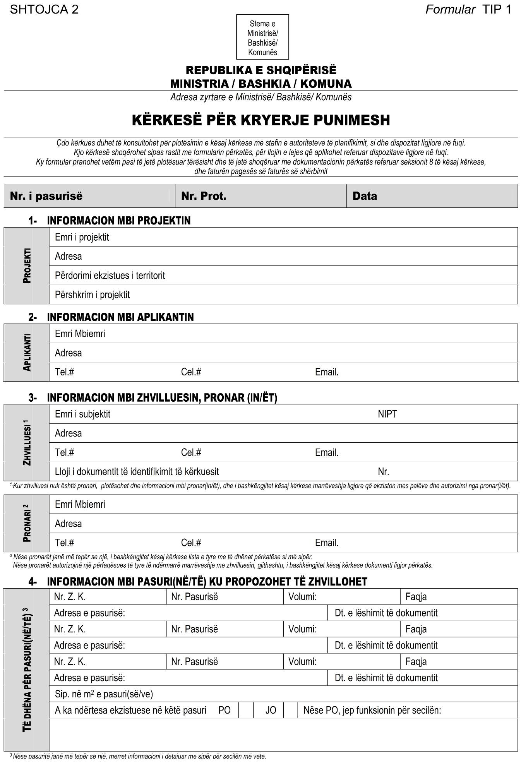

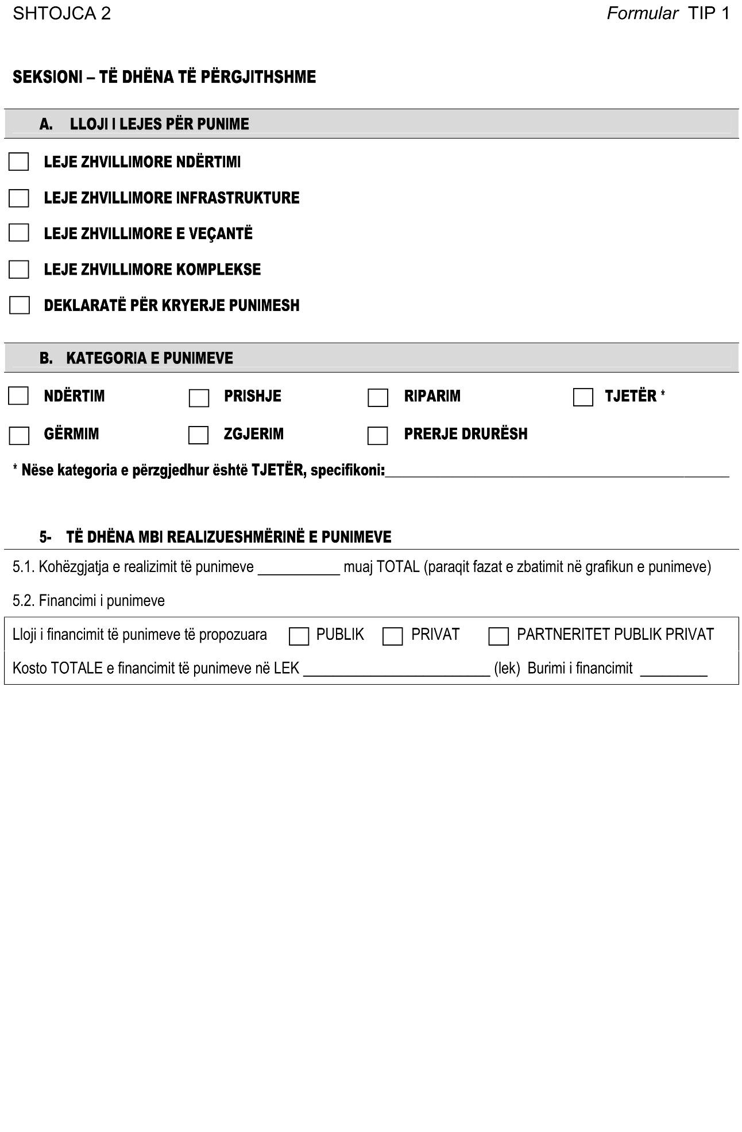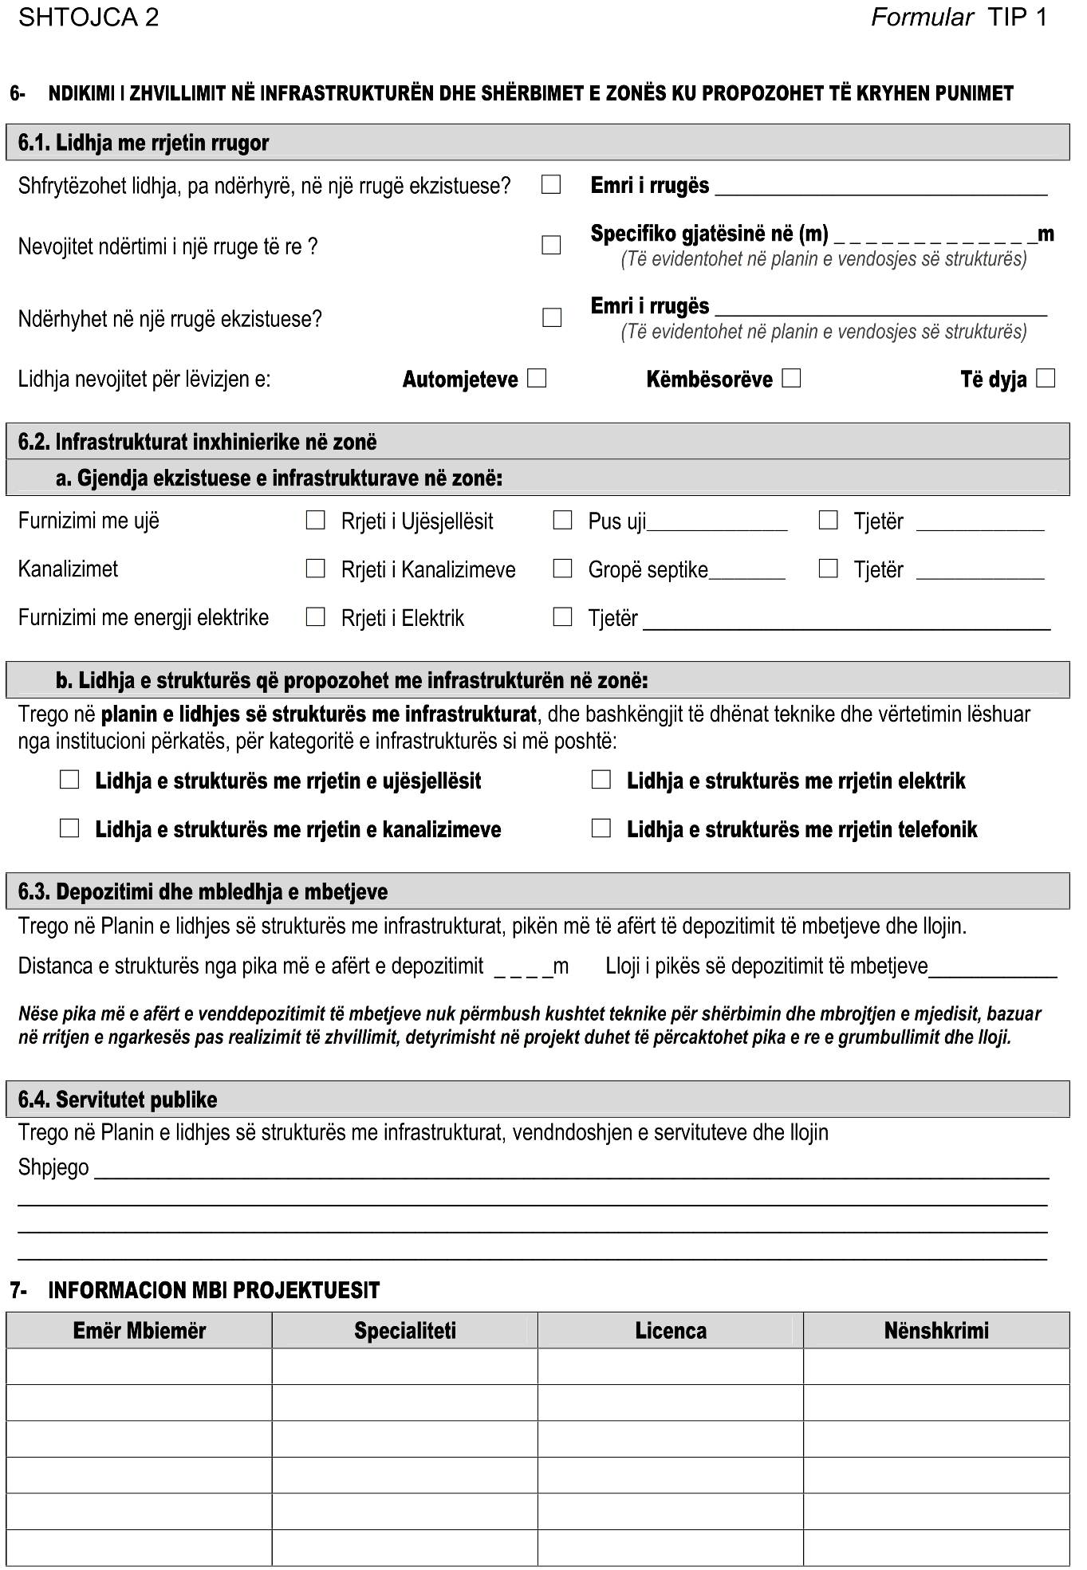

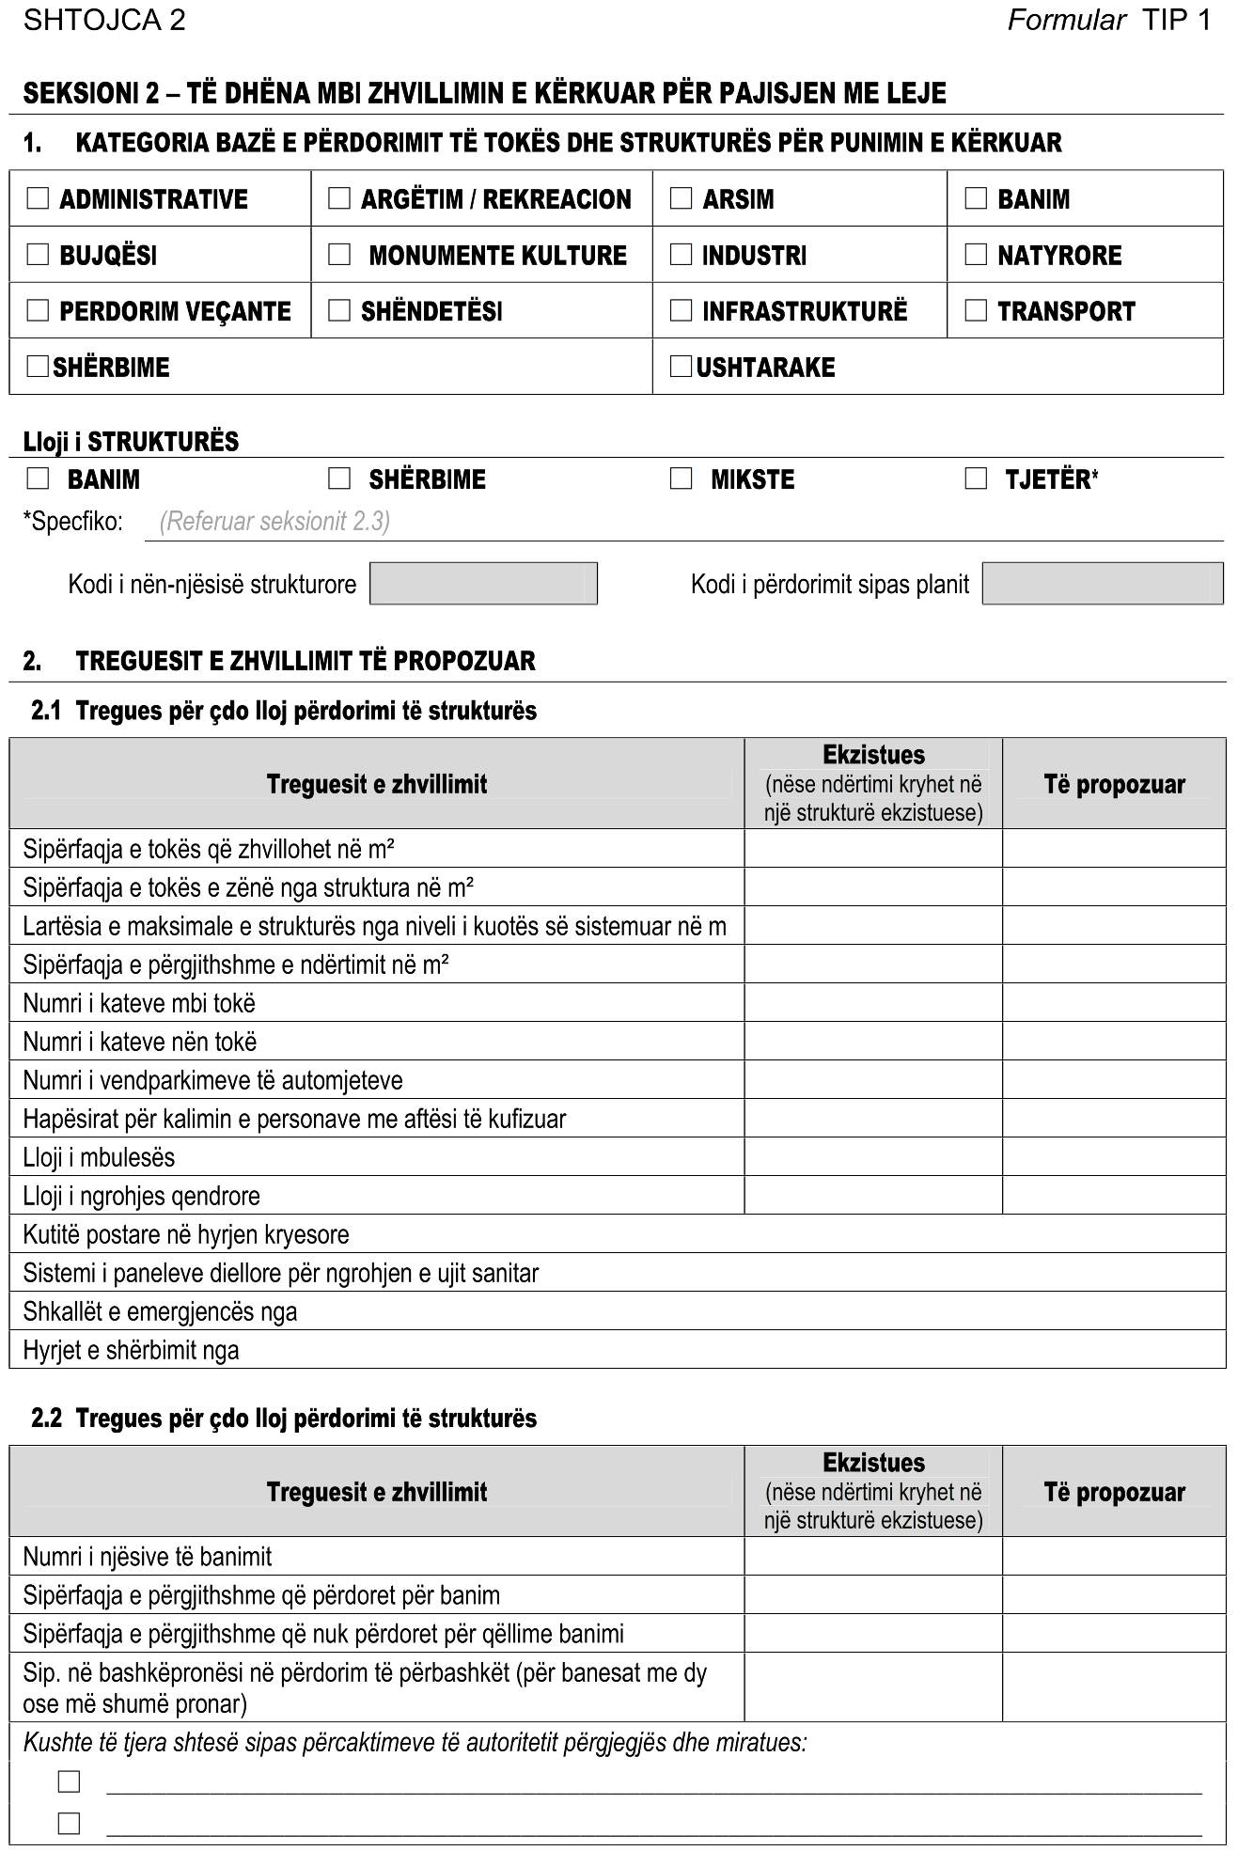

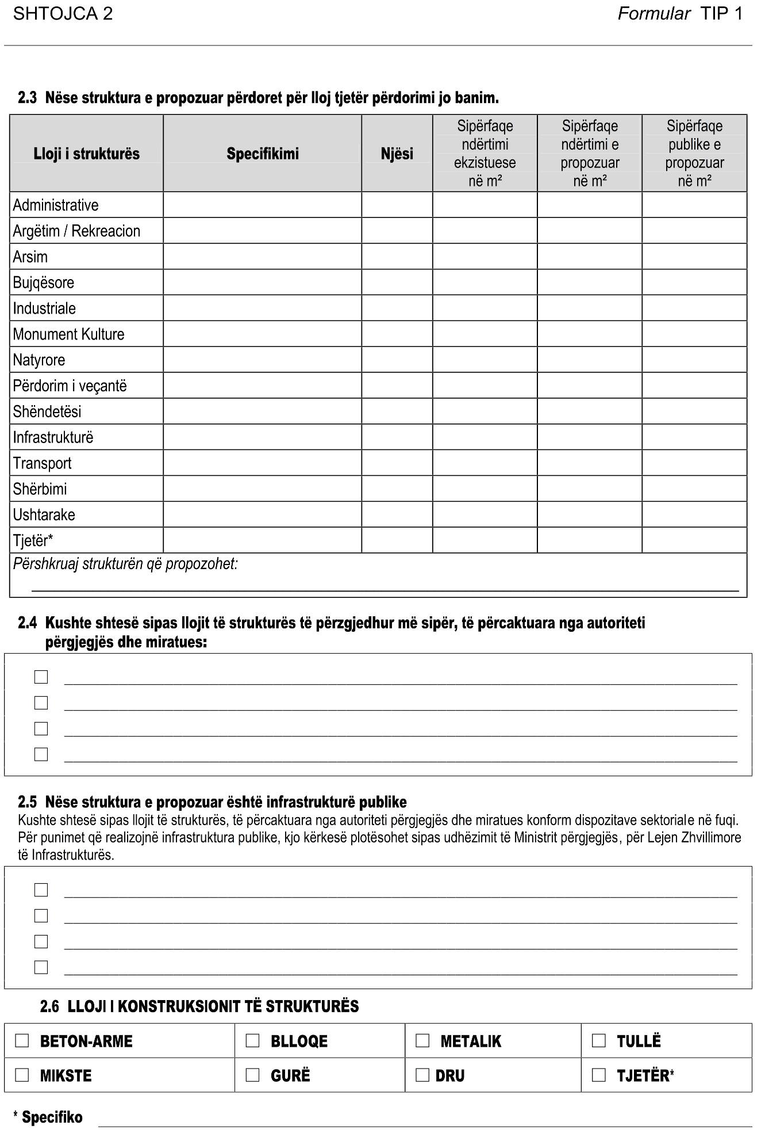

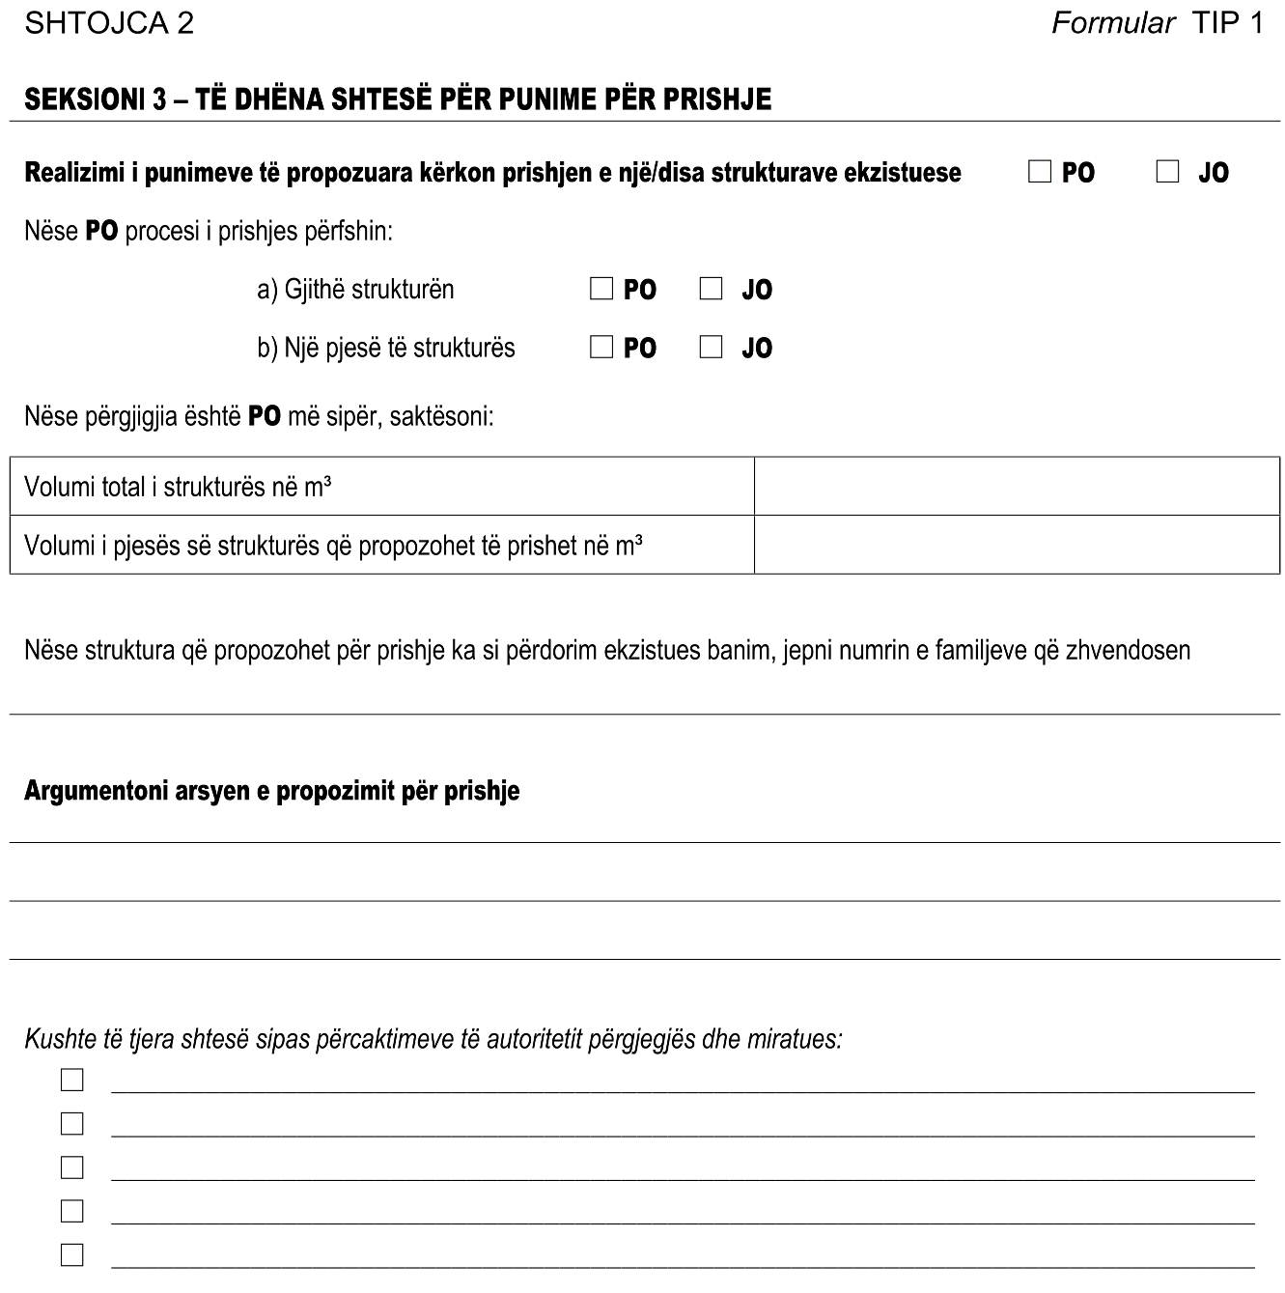

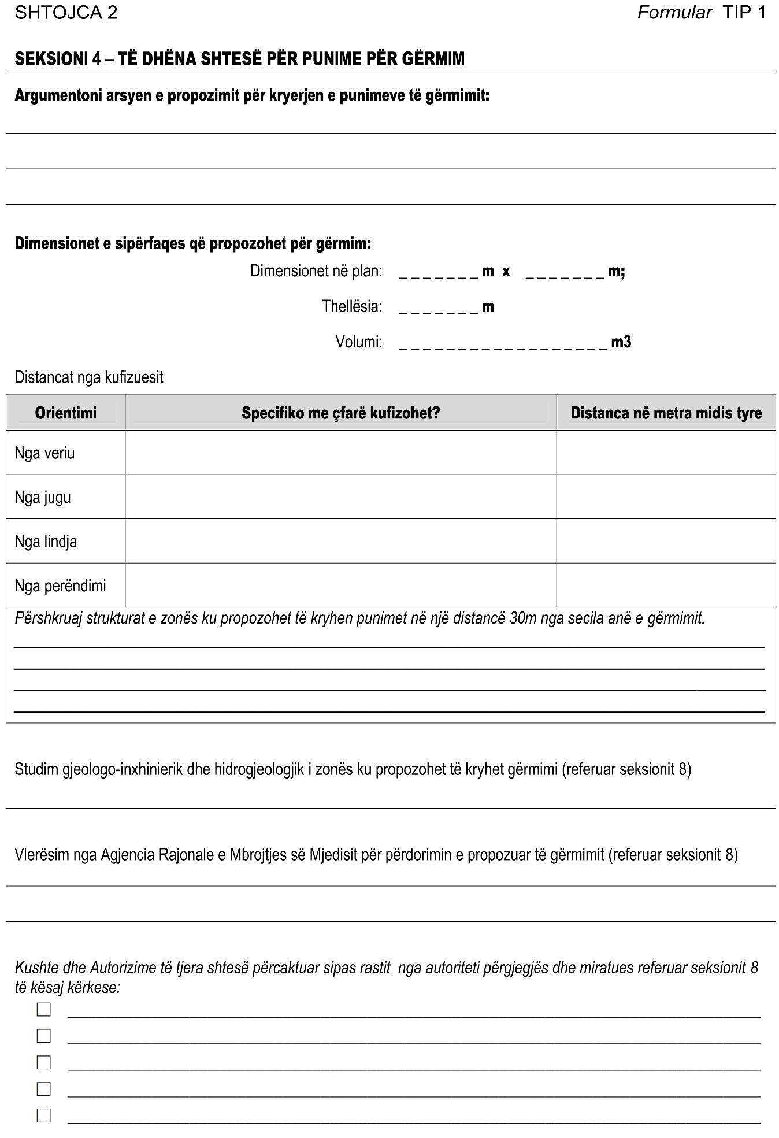

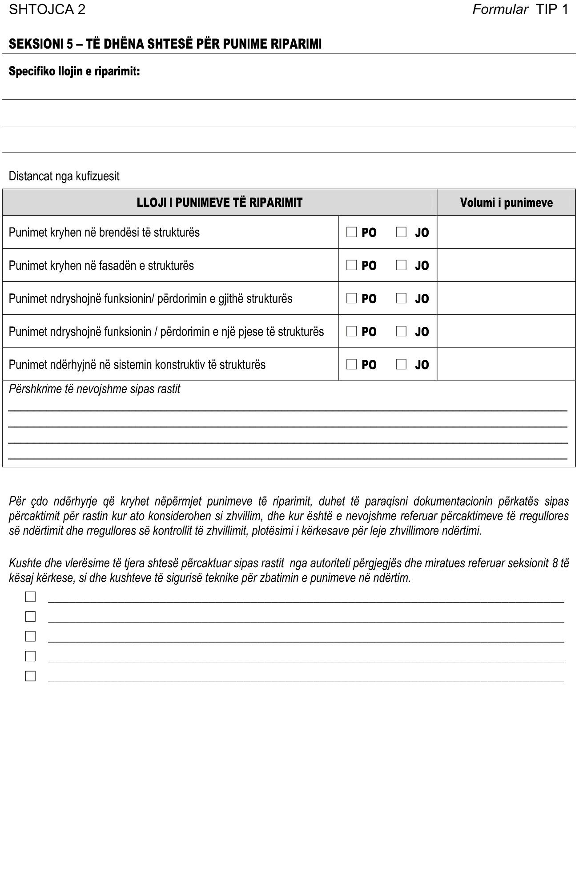

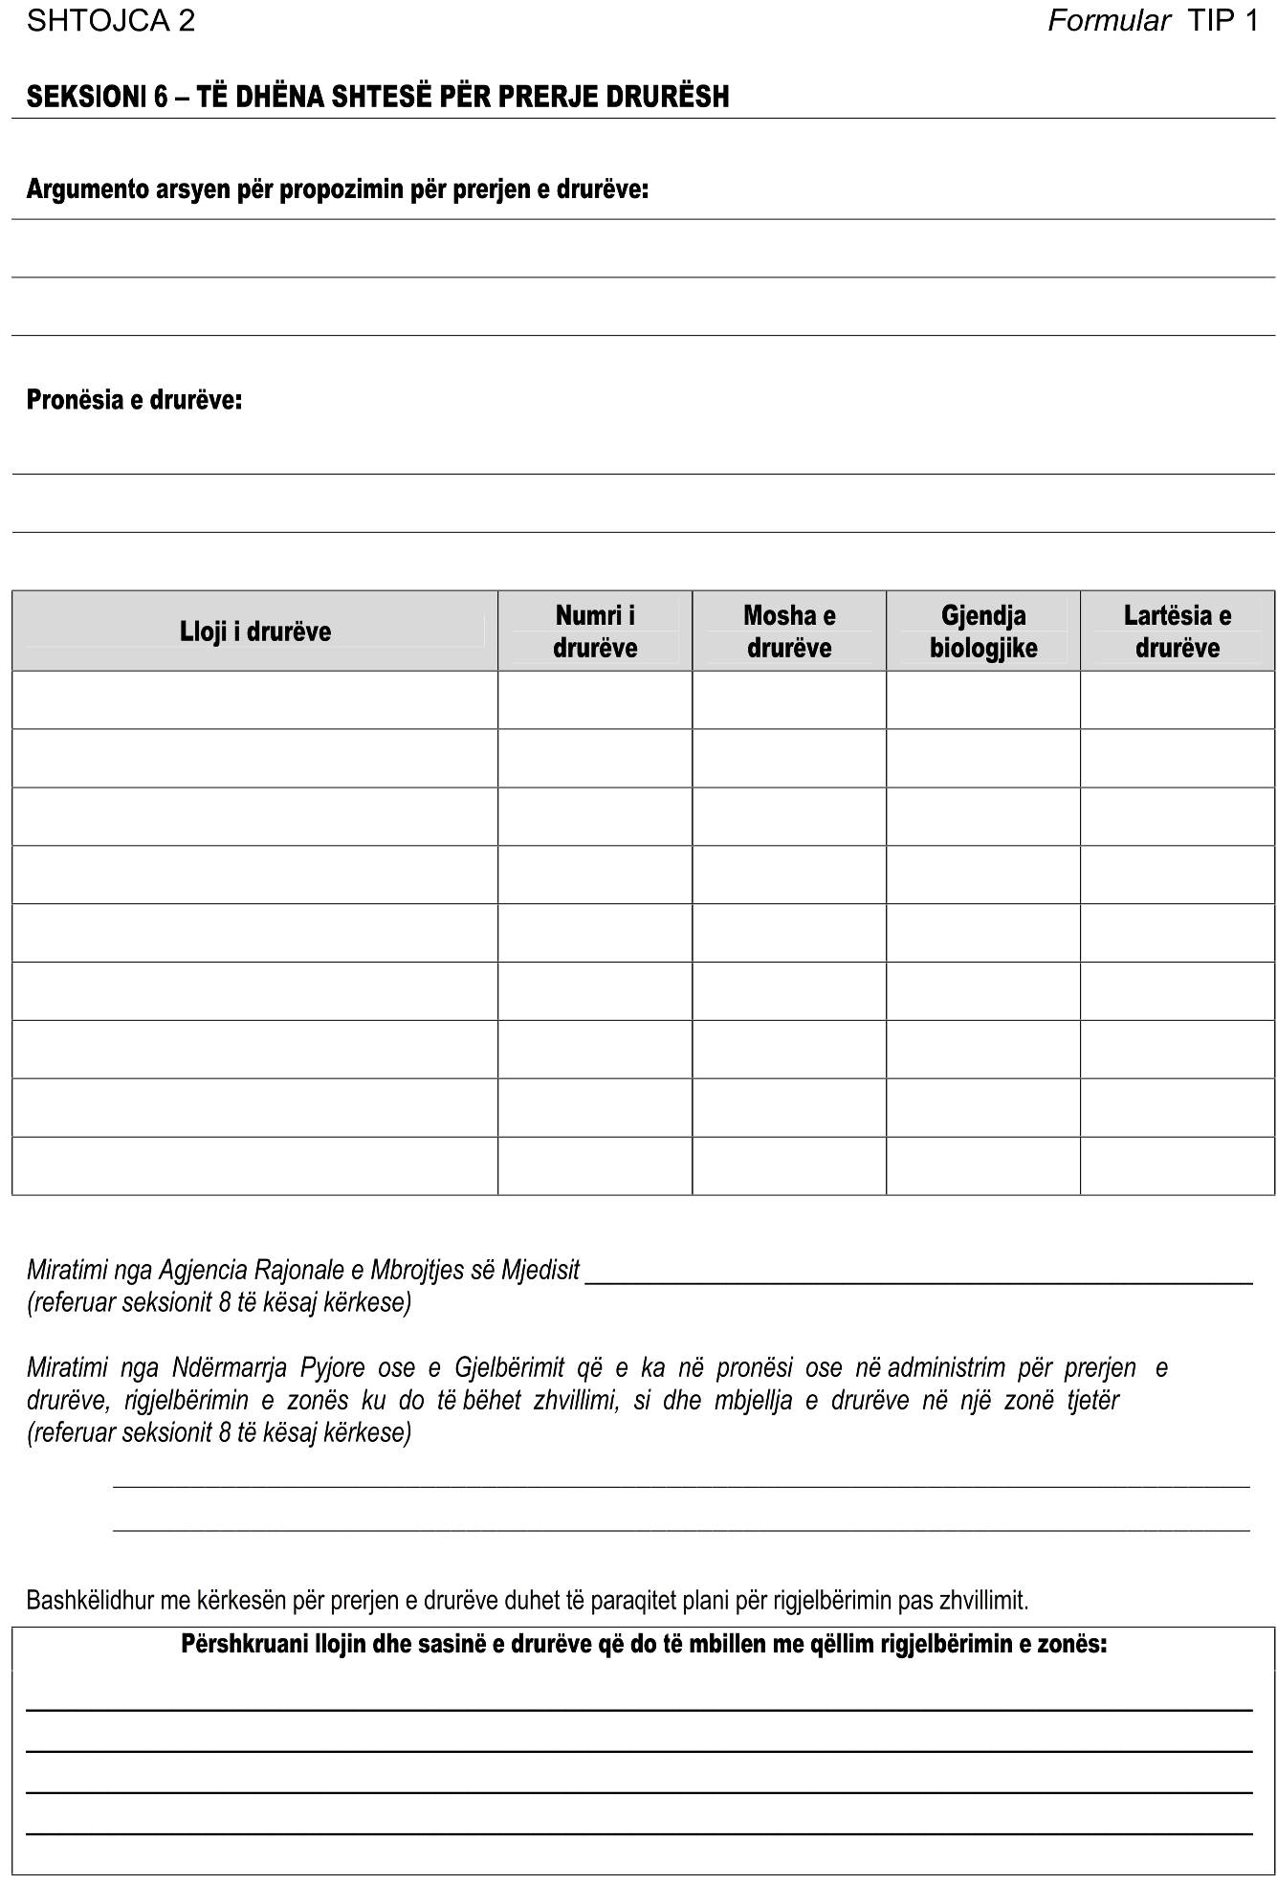

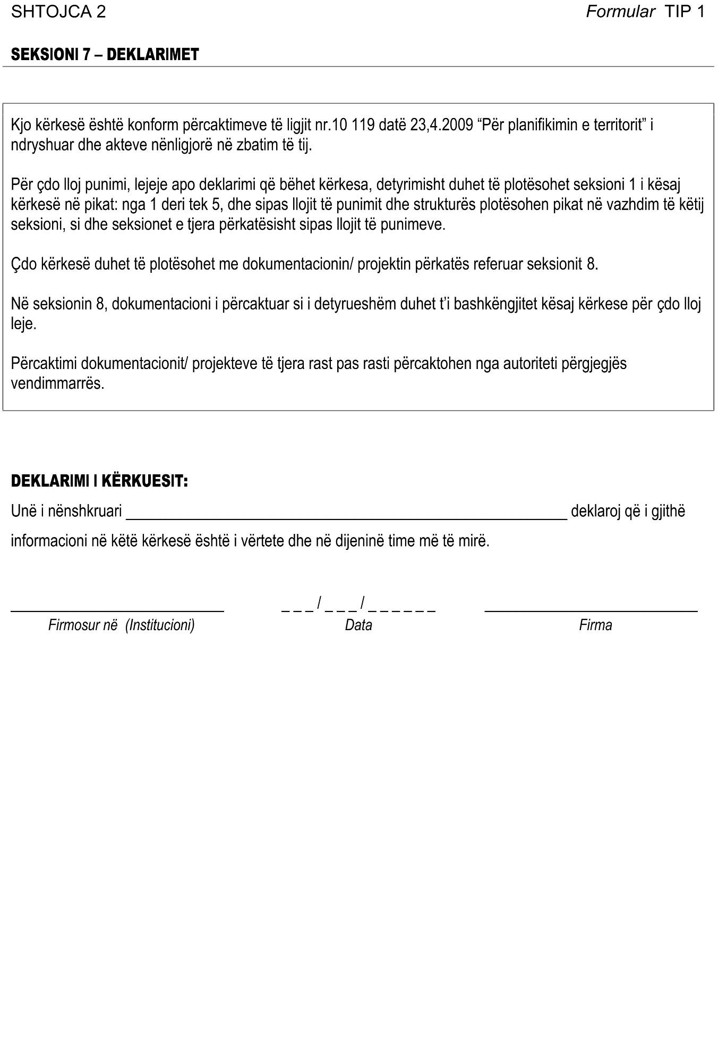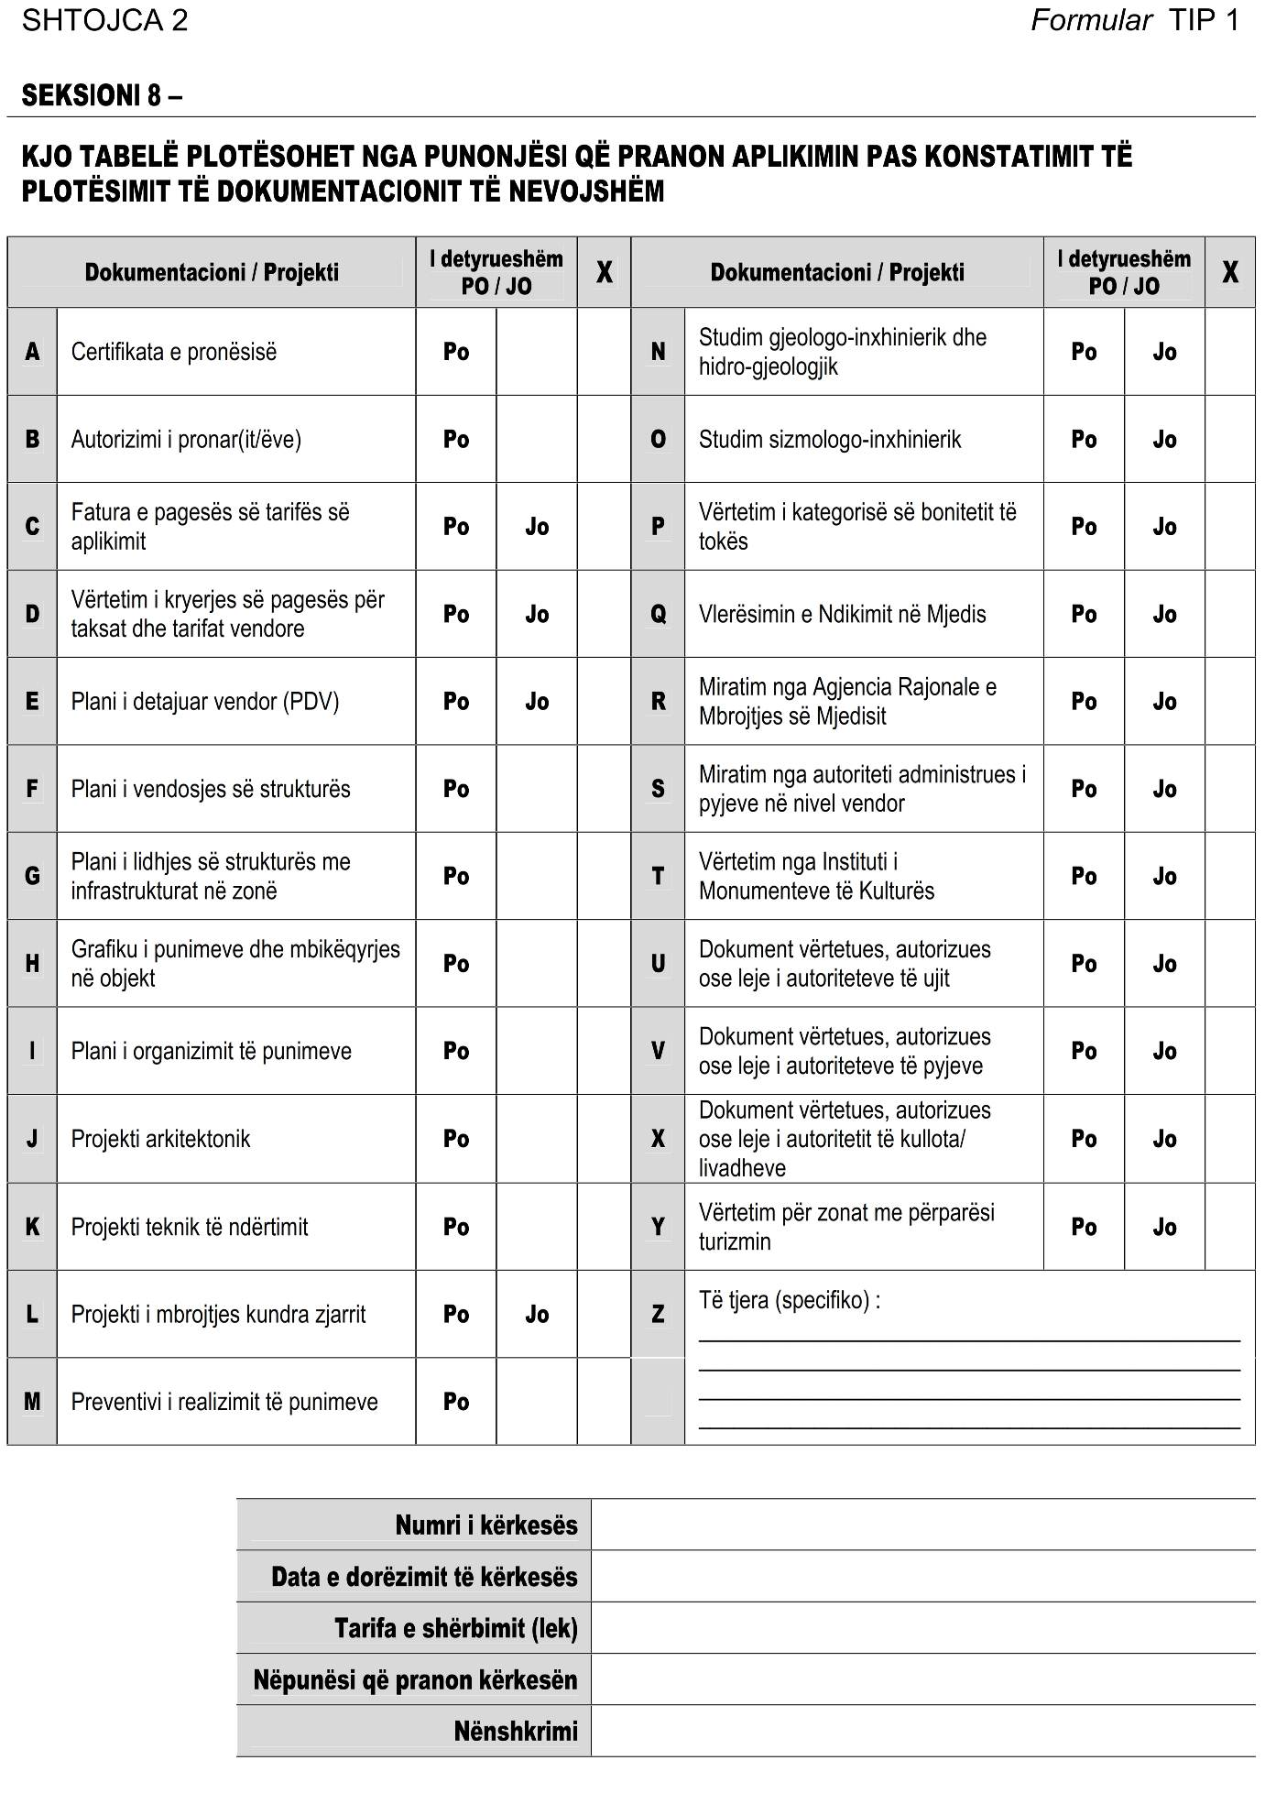

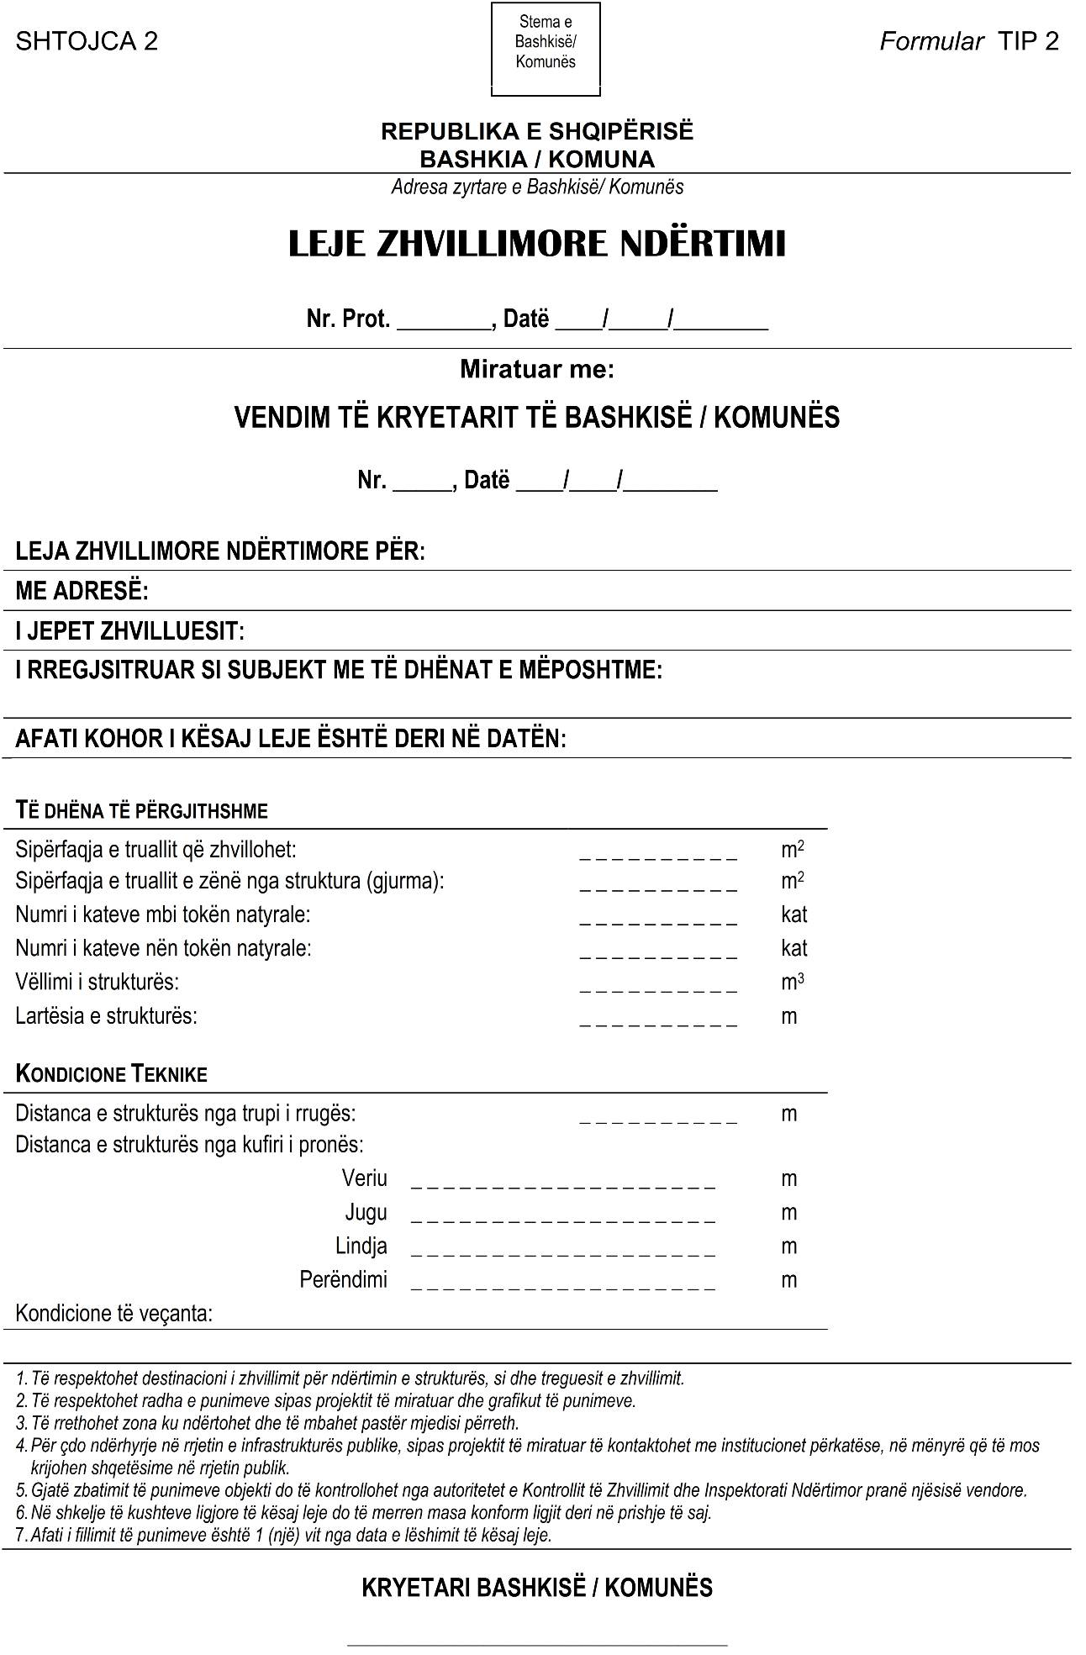

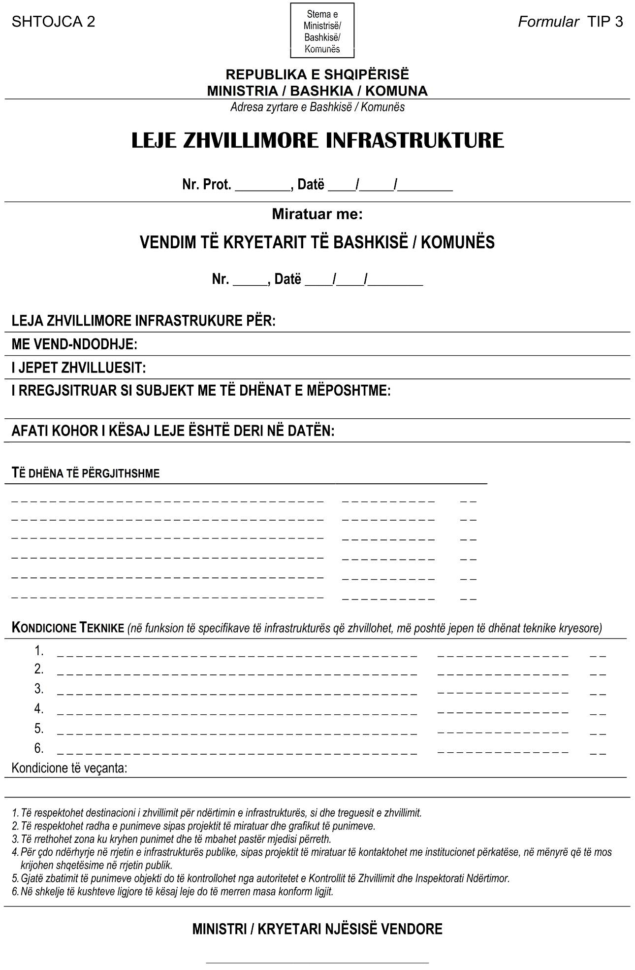

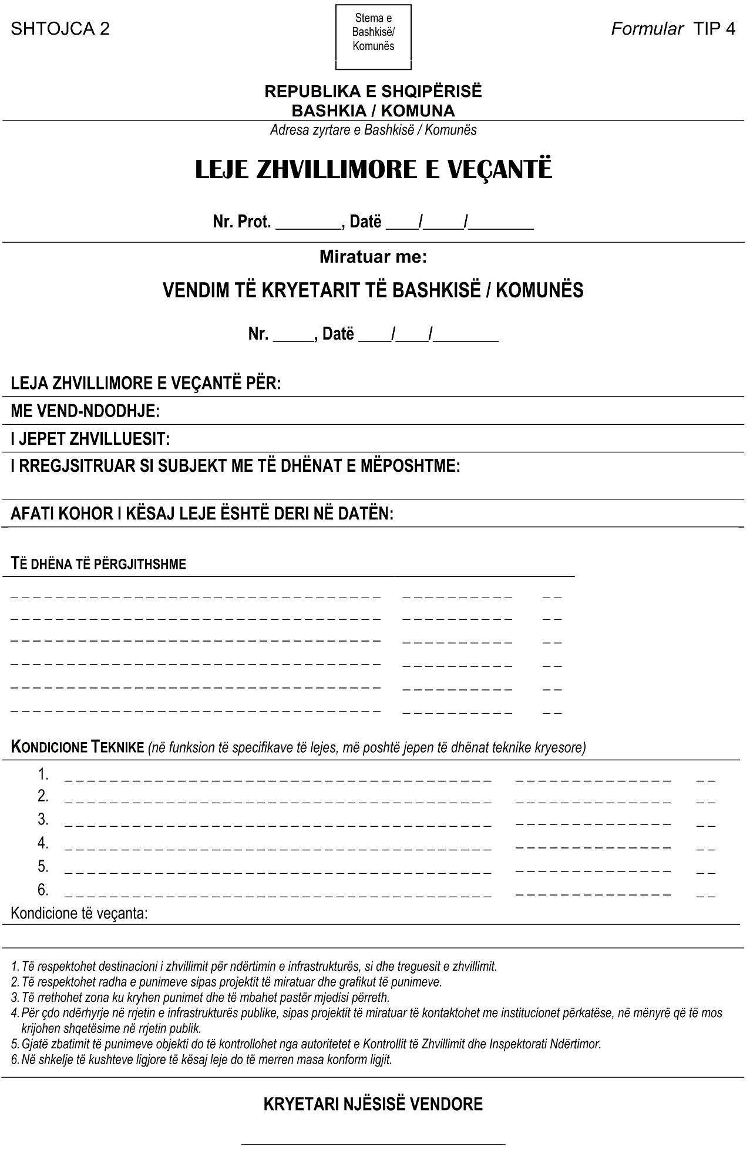

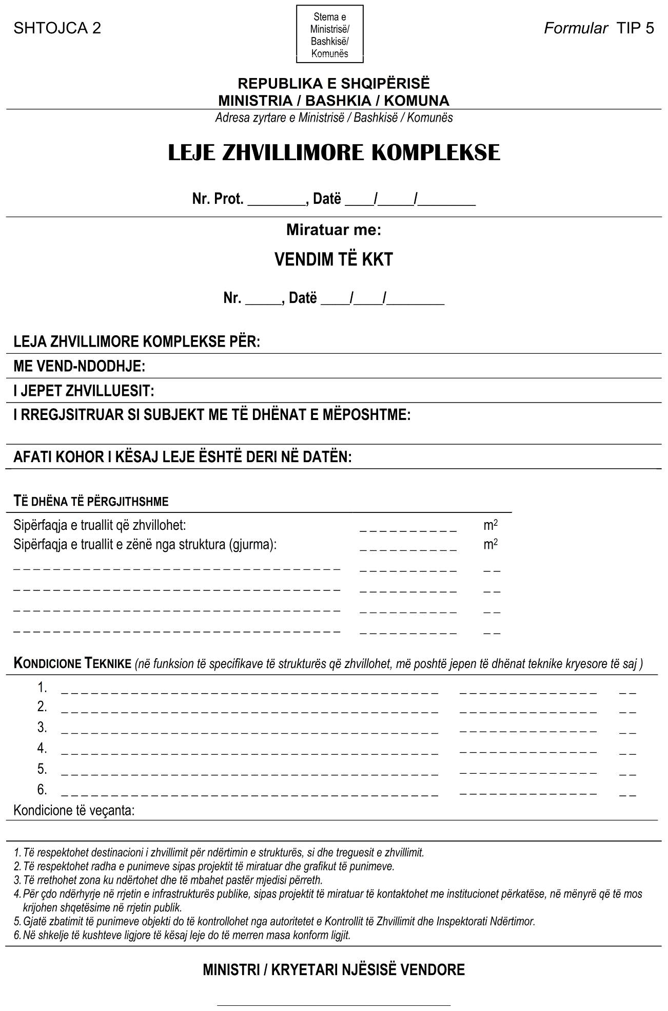

SHTOJCA 3
PËRCAKTIME PËR TREGUESIT E ZHVILLIMIT
1. Distanca nga kufiri i pronës
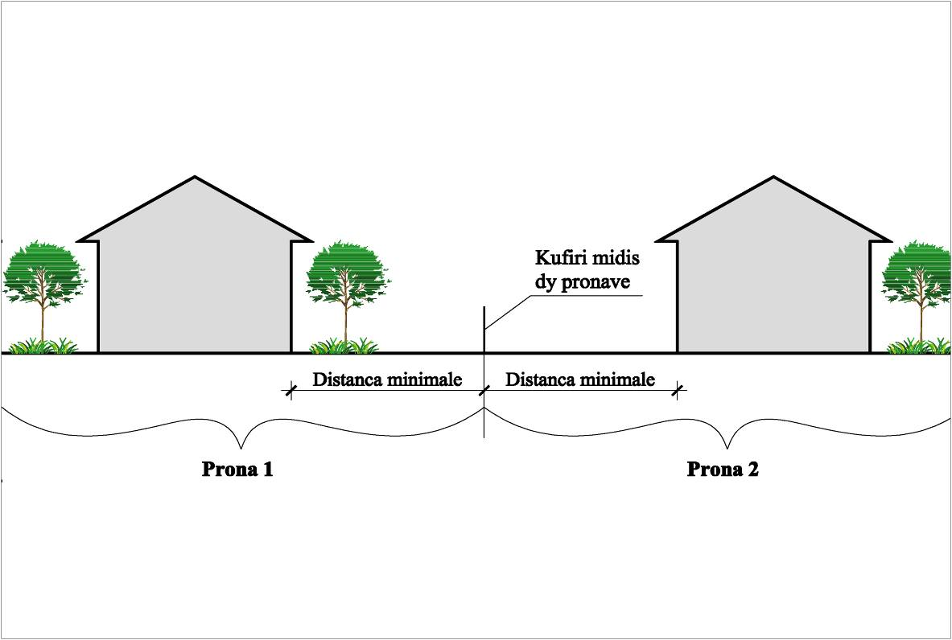
1.1 Distanca minimale e lejuar e strukturës nga kufiri i pronës
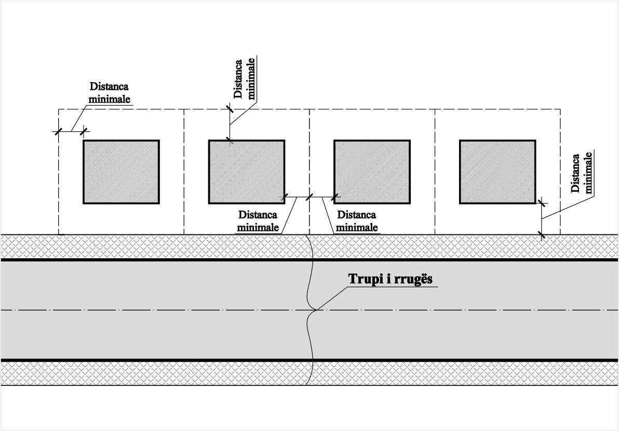
1.2 Distanca minimale e lejuar e strukturës nga kufiri i pronës për struktura të veçuara
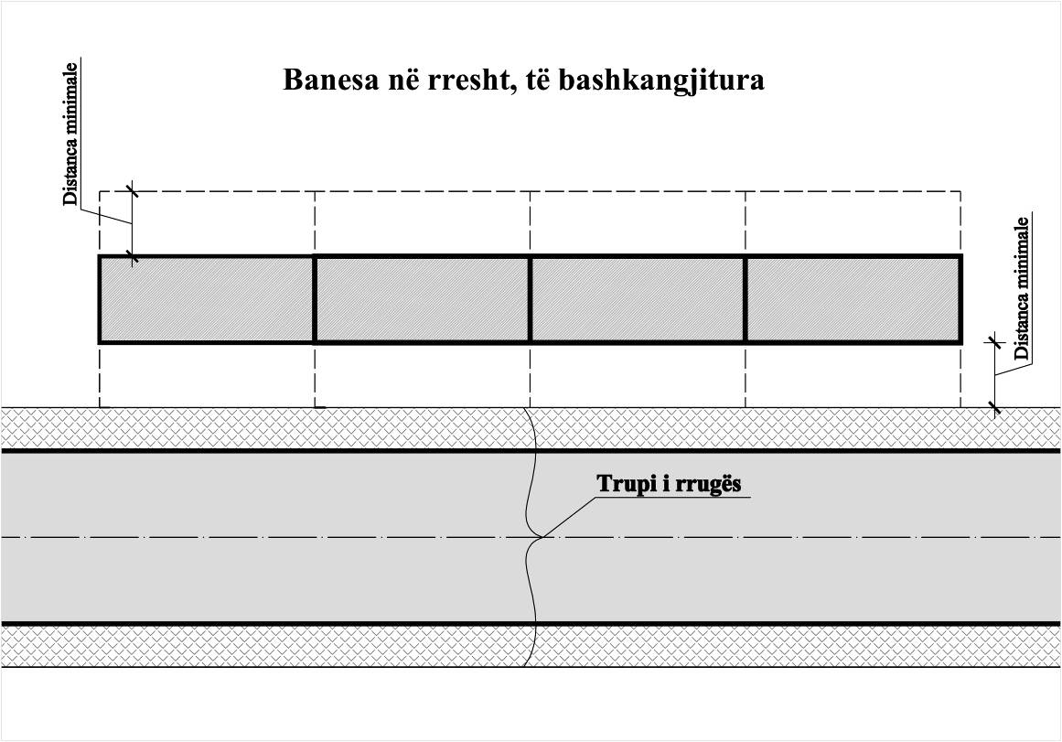
1.3 Distanca minimale e lejuar e strukturës nga kufiri i pronës për struktura të bashkangjitura në rresht
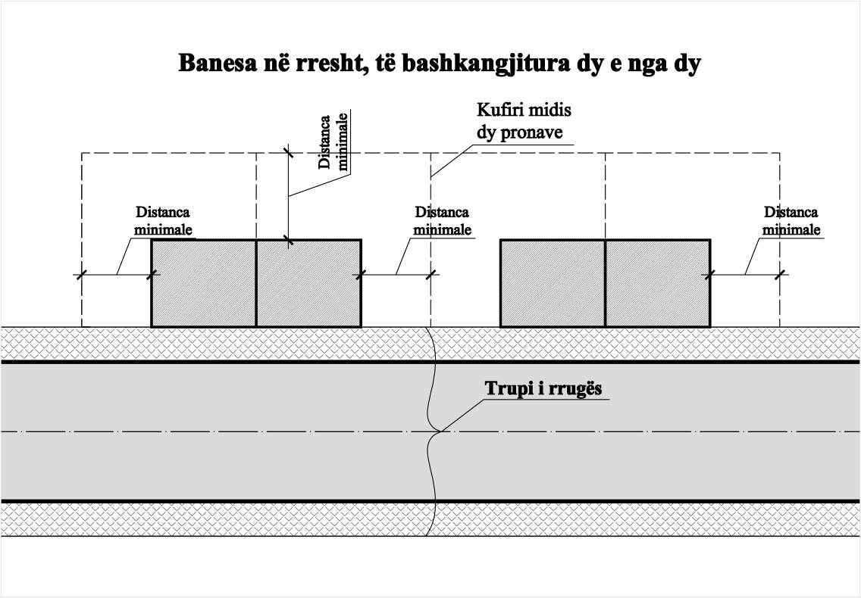
1.4 Distanca minimale e lejuar e strukturës nga kufiri i pronës për struktura të bashkangjitura

2. Distanca nga rruga
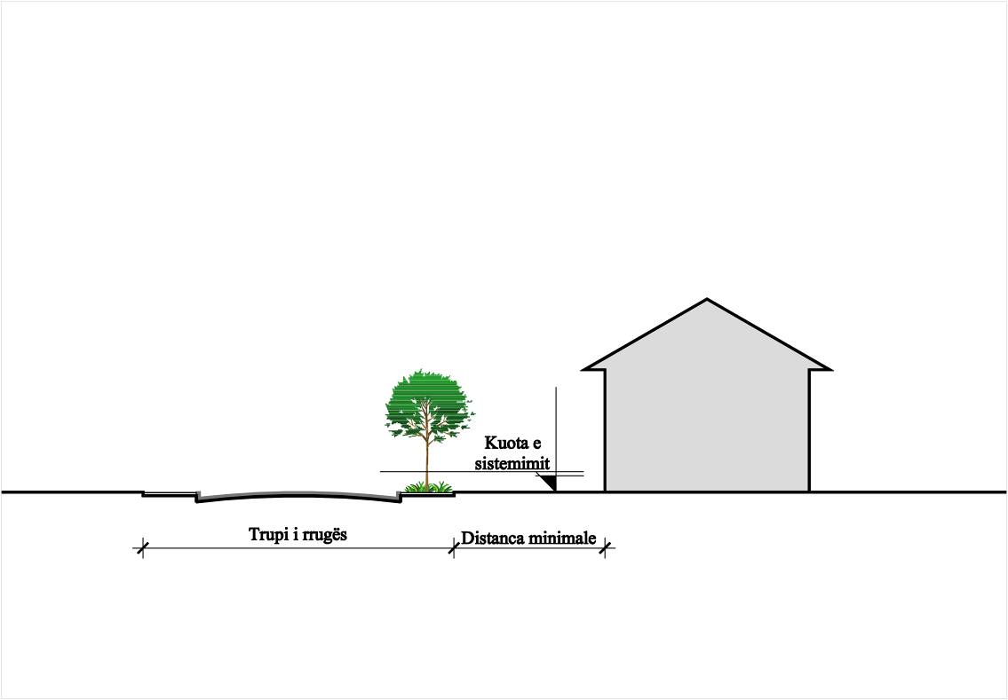
2.1 Distanca minimale e lejuar e strukturës nga trupi i rrugës
3. Lartësia maksimale e strukturave në metra
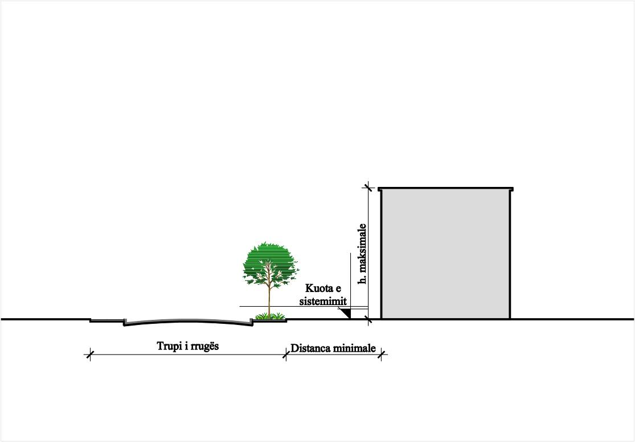
3.1 Lartësia maksimale e lejuar në metra e strukturës me mbulesë të sheshtë në terren të sheshtë
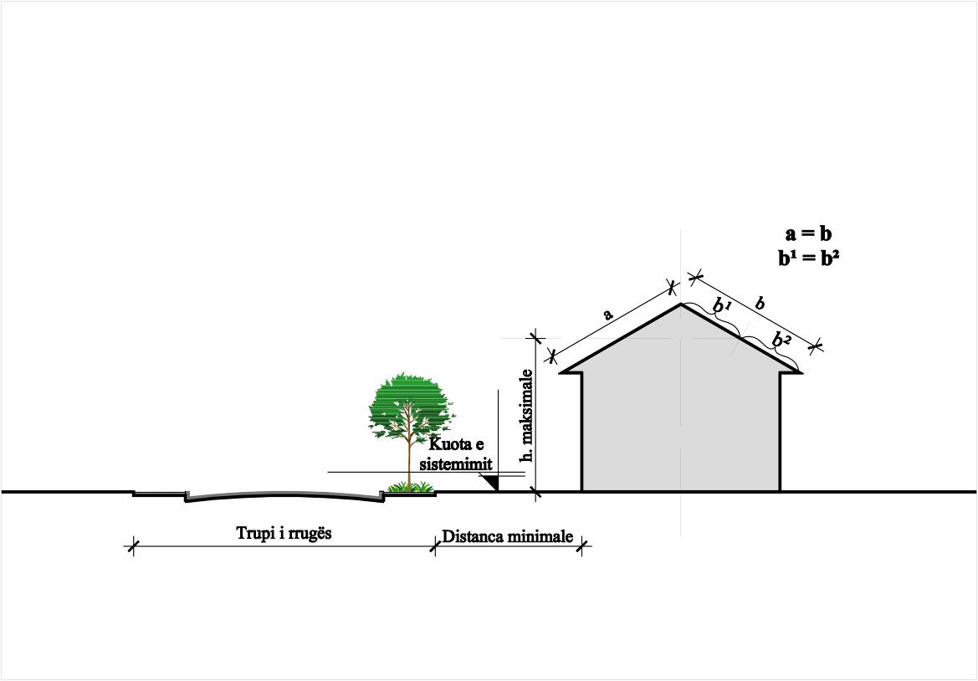
3.2 Lartësia maksimale e lejuar në metra e ndërtesës me mbulesë të pjerrët në terren të sheshtë, ku a=b dhe b¹=b²
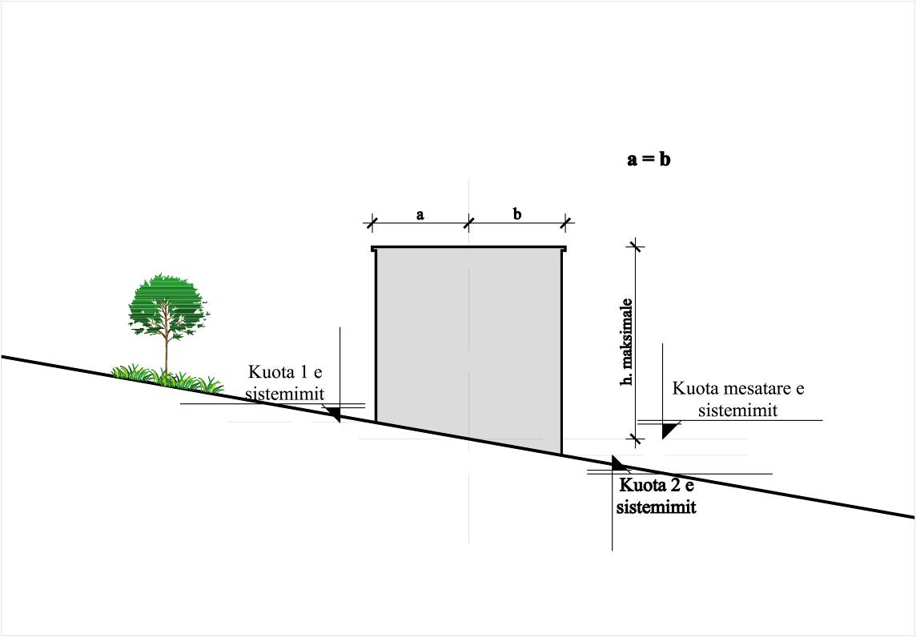
3.3 Lartësia maksimale e strukturës me mbulesë të sheshtë në terren të pjerrët

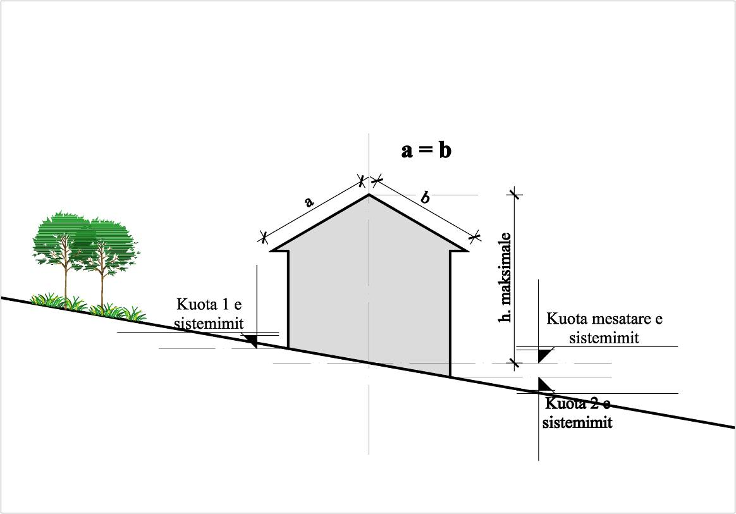
3.4 Lartësia maksimale e lejuar në metra e strukturës me mbulesë të pjerrët, në terren të pjerrët dhe a=b
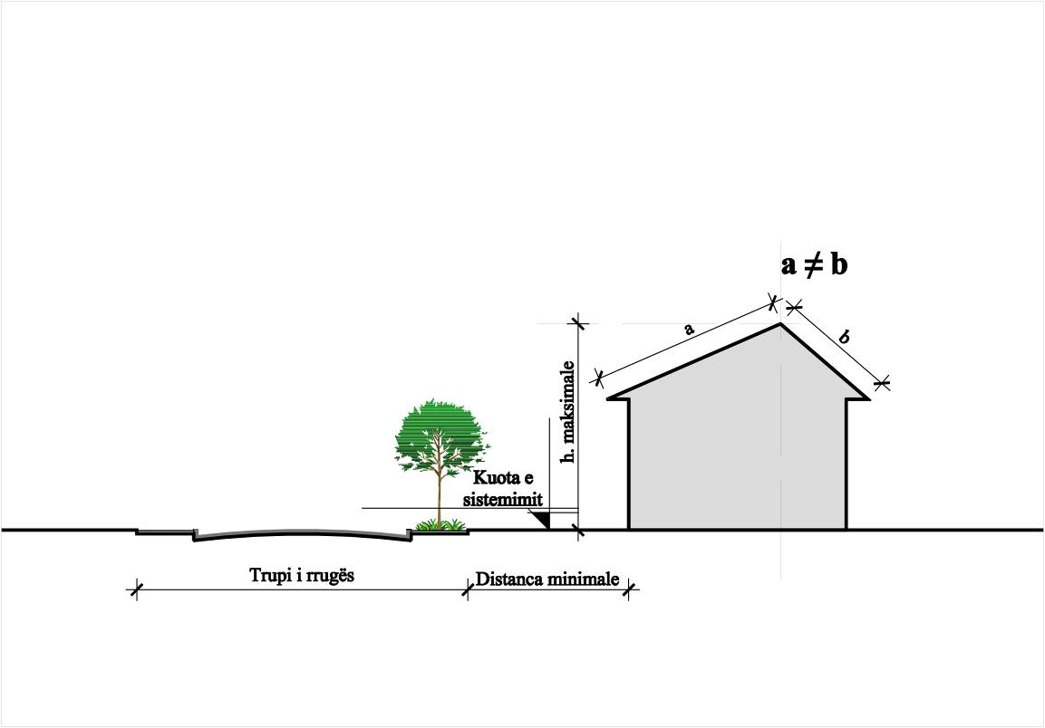
3.5 Lartësia maksimale e lejuar në metra e strukturës me mbulesë të pjerrët në terren të sheshtë, a≠b

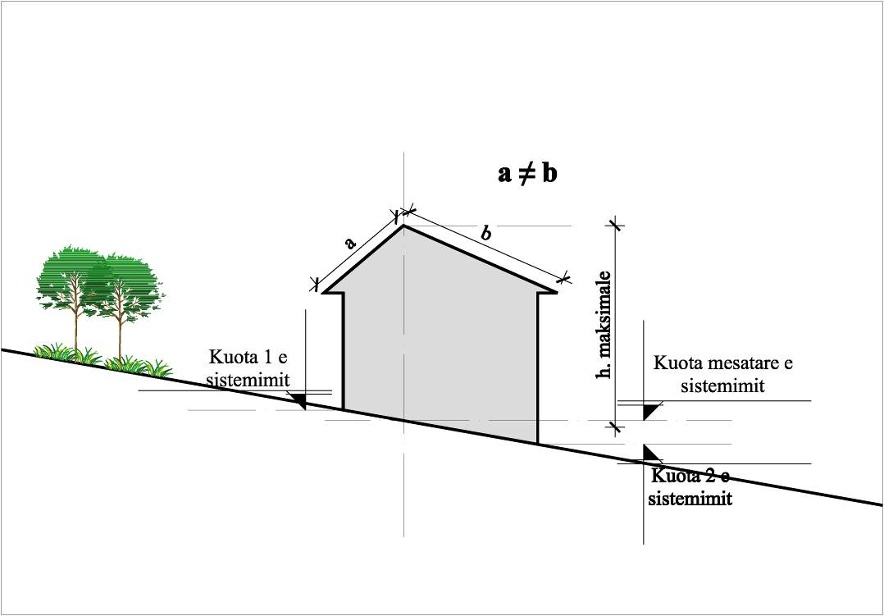
3.6 Lartësia maksimale e lejuar në metra e strukturës me mbulesë të pjerrët në terren të pjerrët, a≠b
4. Distanca midis strukturave
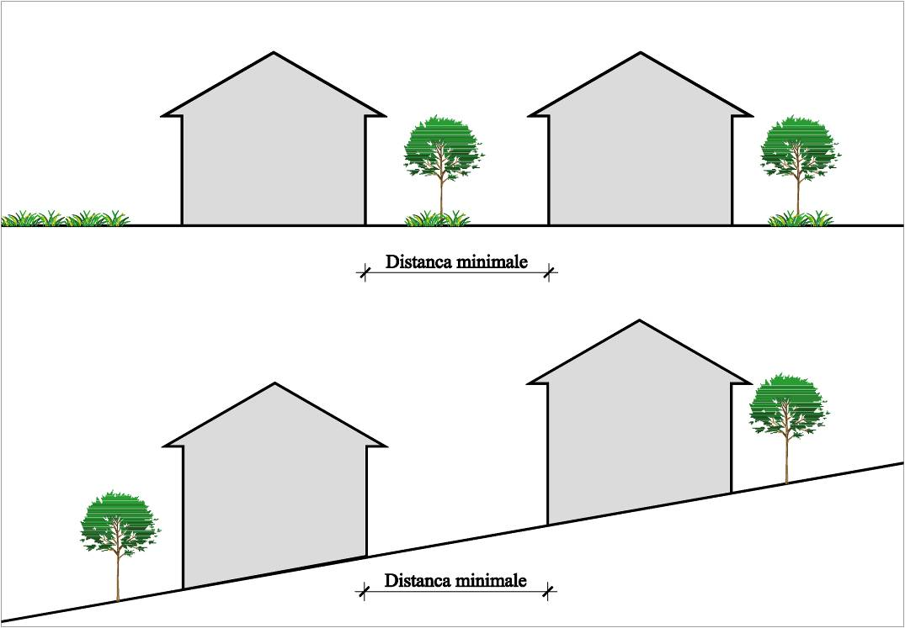
4.1 Shfuqizuar me VKM nr. 314, datë 13.3.2013

5. Distanca midis strukturave në zona që zhvillohen rishtazi
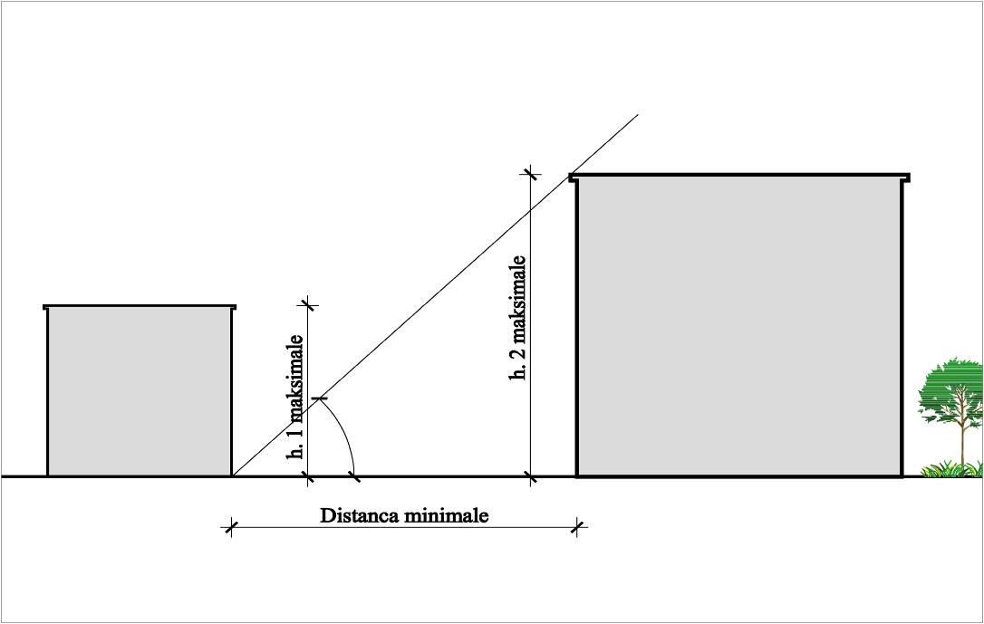
5.1 Shfuqizuar me VKM nr. 314, datë 13.3.2013
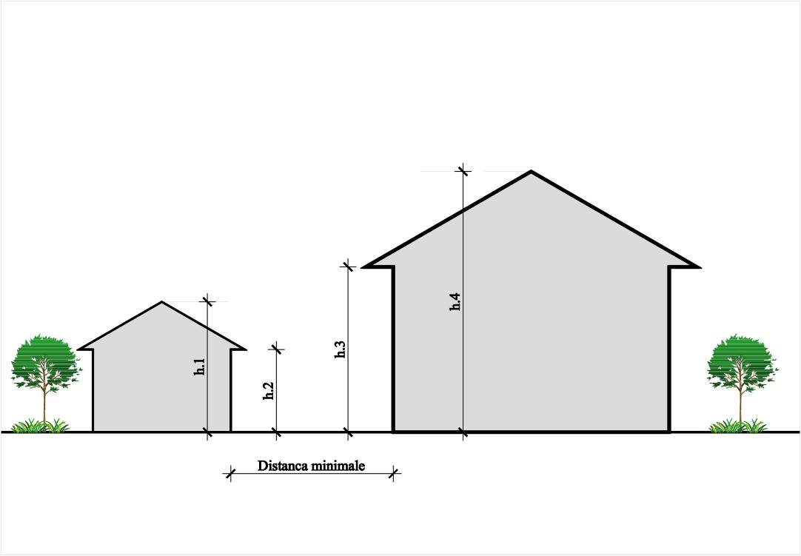
5.2 Shfuqizuar me VKM nr. 314, datë 13.3.2013
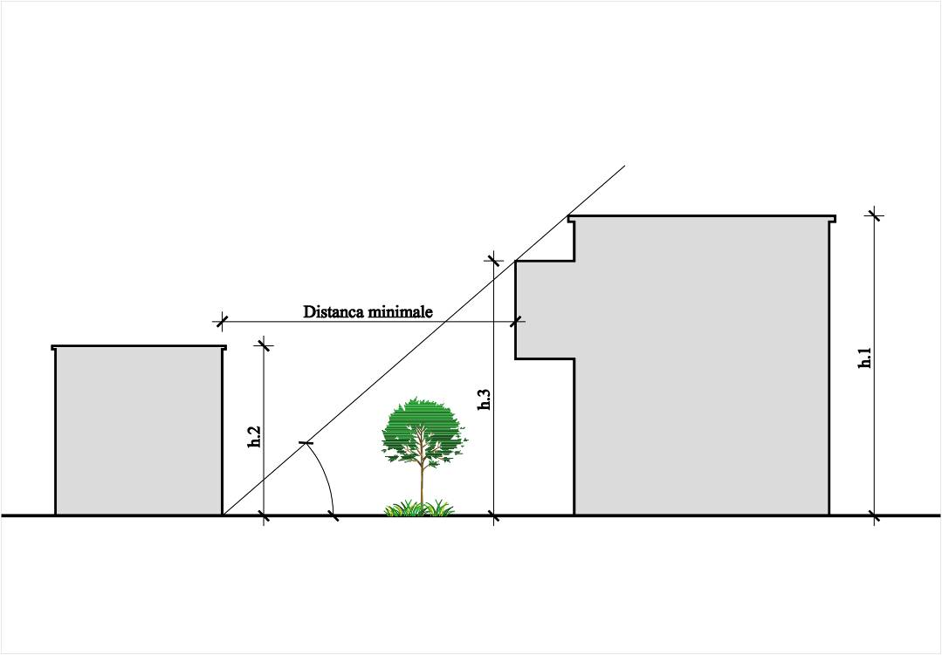
5.3 Shfuqizuar me VKM nr. 314, datë 13.3.2013
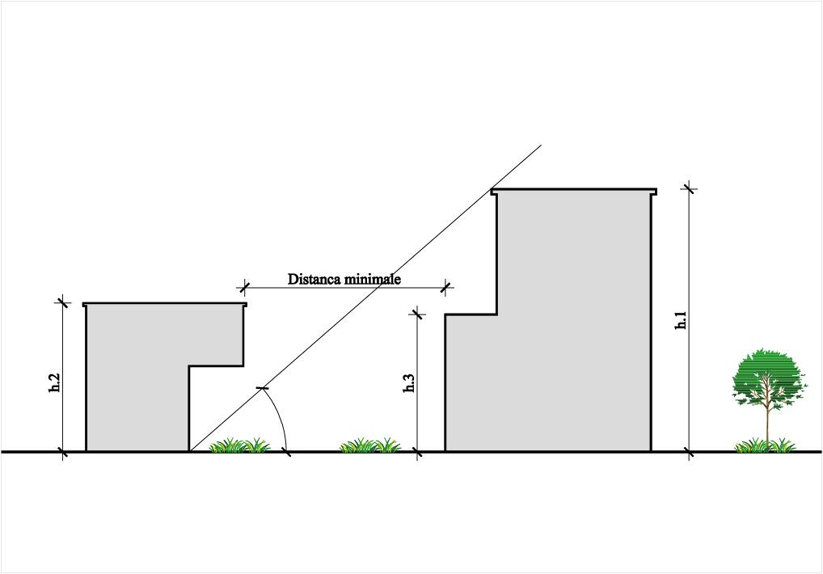
5.4 Shfuqizuar me VKM nr. 314, datë 13.3.2013

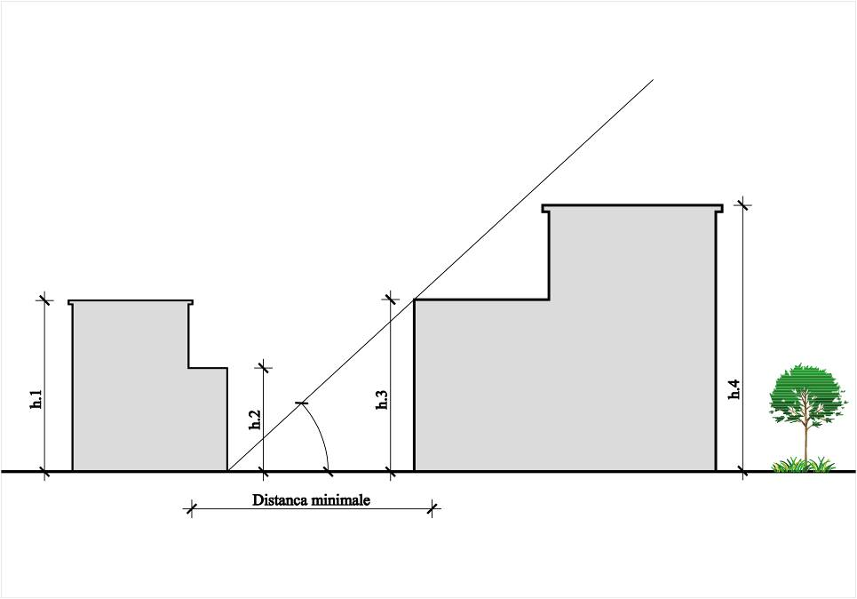
5.5 Shfuqizuar me VKM nr. 314, datë 13.3.2013
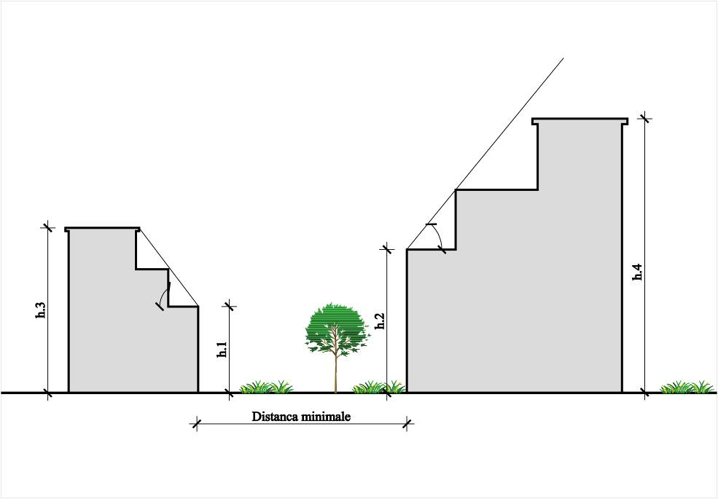
5.6 Shfuqizuar me VKM nr. 314, datë 13.3.2013

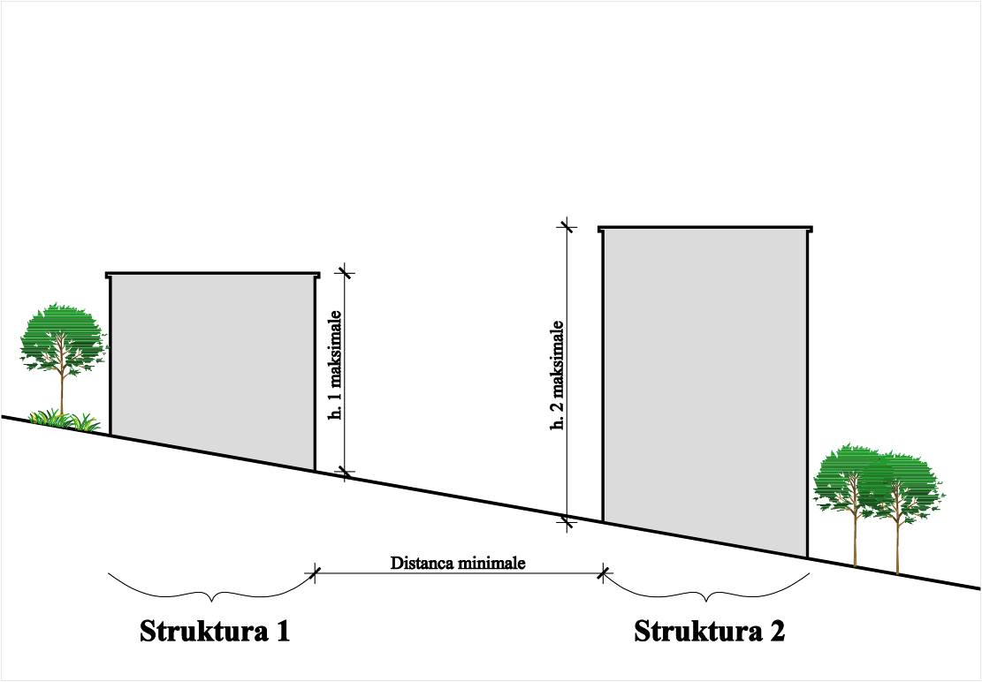
5.7 Shfuqizuar me VKM nr. 314, datë 13.3.2013
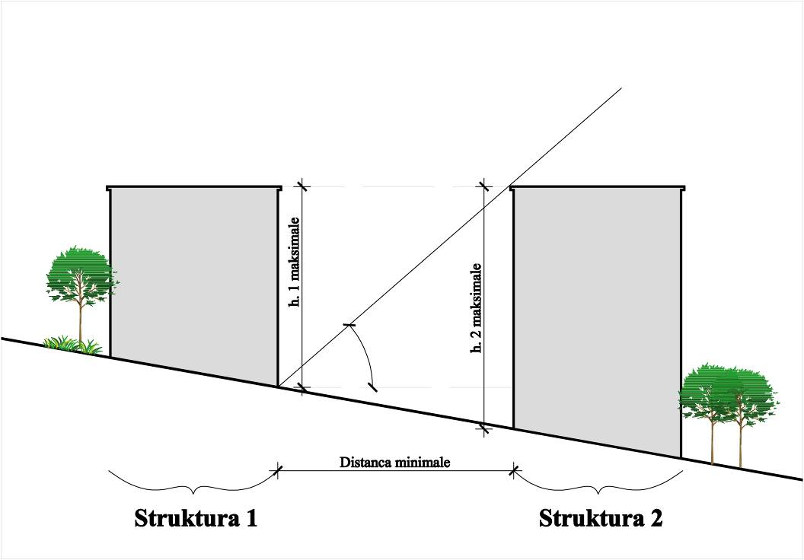
5.8 Shfuqizuar me VKM nr. 314, datë 13.3.2013

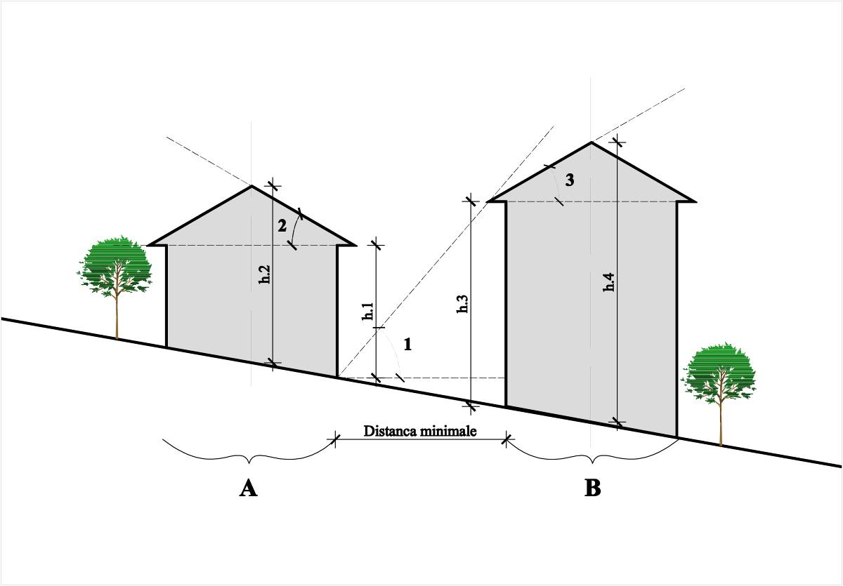
5.9 Shfuqizuar me VKM nr. 314, datë 13.3.2013
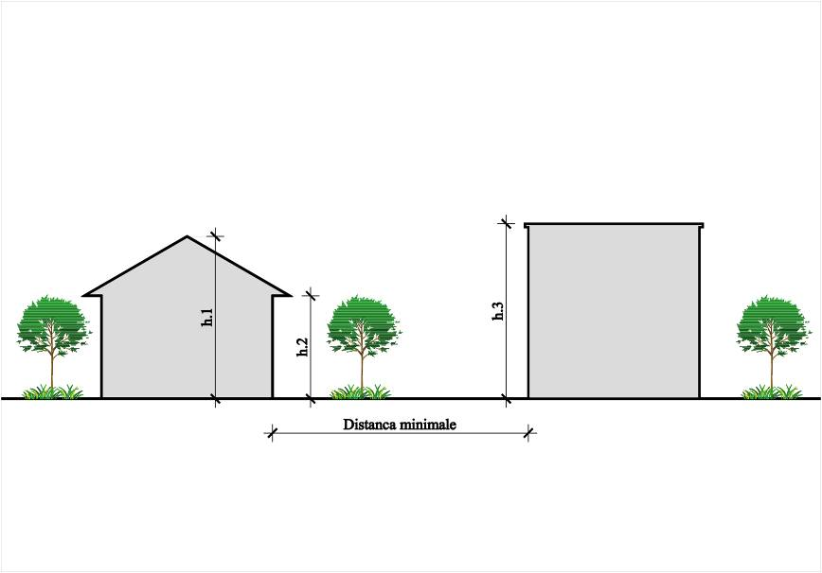
5.10 Shfuqizuar me VKM nr. 314, datë 13.3.2013

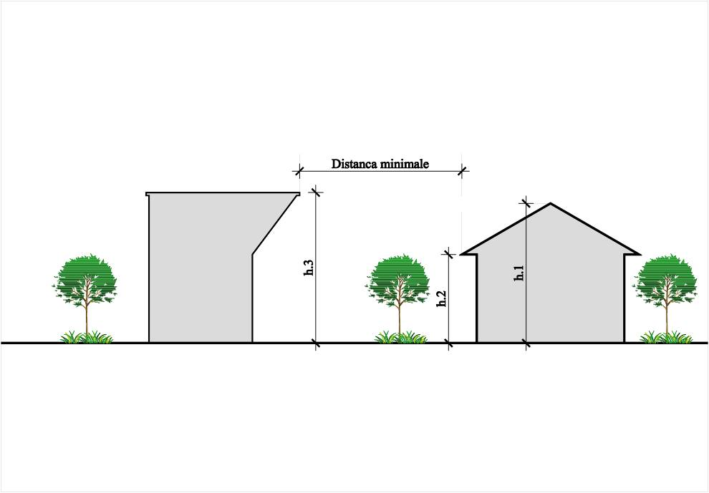
5.11 Shfuqizuar me VKM nr. 314, datë 13.3.2013
6. Matja e treguesve në nivel zonë
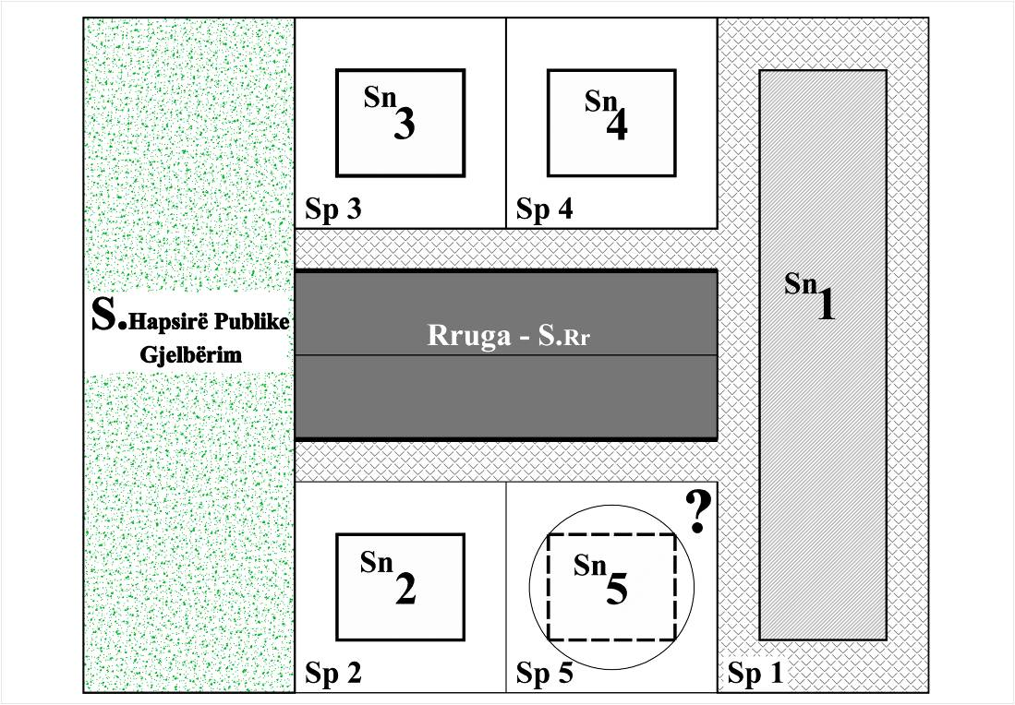
6.1 Shfuqizuar me VKM nr. 314, datë 13.3.2013)

